|  |
| --- |
| **게임형 동작 인식 스마트 홈 트레이닝 시스템**  **지도교수 전석희**  **2018102178 김유현**  **2018102230 정은서**  **요 약**  헬스장에서 일어난 집단 감염으로 인해, 여러 사람들과 함께 운동하는 GX 프로그램을 이용하기 어려워졌다. 본사람들은 가정에서 홀로 운동을 해야 하는 상황으로, 흥미를 잃을 수 있고 이에 꾸준히 운동을 지속하지 못하는 경우가 많다. 이에 본 문서에서 제안하는 홈 트레이닝 시스템은 리듬 댄스 게임과 스피닝 운동을 결합하여 사용자의 흥미를 돋굴 뿐 아니라 다른 사람들과 함께 운동하는 듯한 환경을 제공하고자 한다. |

**1. 서론**

**1.1. 연구배경**

최근 COVID-19 사태로, 사회적 거리두기 정책이 시행되고 헬스장 이용에 제약이 생겼다. 특히 Group Exercise 프로그램(이하 GX 프로그램)로 집단 감염이 이루어져, 기존처럼 자유롭고 활기찬 프로그램을 진행하기 어렵게 되었다. 이를 대체하기 위해 사람들은 홈 트레이닝을 해야 하는 환경에 놓였다. 그러나 이와 같은 GX 프로그램은 혼자서 운동하기 싫어하는 사람들이 단체로 재밌게 음악에 맞춰서 이용하는 프로그램이다. 집에서 진행한다면 방역 수칙에서 자유롭다는 장점이 있지만, 본래 GX 프로그램의 취지에서 벗어나 쉽게 지루해질 수 있으며 이로 인해 지속 가능한 운동을 진행하기 어려워진다는 단점이 있다. 따라서 우리는 가정에서 안전하게 운동하면서 사람들과 함께 운동하는 느낌을 주고, 게이미피케이션과 운동을 결합하여 흥미를 돋게 해주는 게임형 동작 인식 스마트 홈 트레이닝 시스템을 제안한다.

**1.2. 연구목표**

본 연구의 최종 목표는 사용자들이 가정에서 GX 프로그램을 재밌고 꾸준히 하도록 유도해주는 게임형 동작 인식 홈 트레이닝 시스템을 구현하는 것이다. 특히, GX 프로그램 중 '스피닝'을 리듬 댄스 게임과 결합하여 사용자의 흥미를 돋구고 함께 운동하는 기분을 느끼게 하고자 한다.

첫 번째 목표는 사용자의 동작을 정확히 인식하는 것이다. 사용자의 손 안무 동작을 트래킹하여, 댄스 게임의 안무를 사용자가 잘 따라하는 지 체크하고 이를 점수로 산출하여 사용자의 승부욕을 자극한다.

두 번째 목표는 함께 운동하는 기분을 느끼게 하는 것이다. 멀티 플레이 게임을 형식으로 다른 사용자와 함께 스코어링함으로써 경쟁할 수 있으며, 함께 춤 추는 기분을 느끼게 하여 GX 프로그램의 취지와 맞도록 한다.

세 번째 목표는 사용자 테스트를 통해 본 시스템의 효과를 검증하는 것이다. 본 시스템은 게임형이기 때문에 사용자가 시스템을 이용하기 쉬운가, 흥미를 느꼈는가의 여부가 매우 중요하다. 사용자 테스트를 통해 프로토타입을 시험하여 사용자 피드백을 측정하고 발전 방향을 연구한다.

**2. 관련연구**

**2.1. 동작 인식**

홈 트레이닝 시스템의 구현을 위해서는, 가장 먼저 운동을 하고 있는 사용자의 움직임을 인식해야 한다. 동작 인식은 공간에서 물체의 움직임을 추적하고 움직임 정보를 획득하여 목적에 맞게 처리하는 기술이다. 이 기술은 가상 캐릭터와 오브젝트 애니메이션을 사실적으로 표현하는 이점으로 인해 게임과 영화 산업에서 매우 많이 쓰이고 있다. 동작 인식은 사용되는 하드웨어에 따라 다양한 기술과 다양한 방법을 기반으로 한다.

**2.1.1. Kinect**

키넥트(Kinect)는 컨트롤러 없이 이용자의 신체를 이용하여 게임과 엔터테인먼트를 경험할 수 있는 XBOX와 연결해서 사용하는 주변기기이다. 키넥트 센서는 저가의 깊이 카메라로써, 실시간으로 깊이 정보뿐만 아니라 RGB영상과 관절 추적 정보를 제공한다. 키넥트 센서로부터 제공되는 데이터의 사용은 제스처 인식을 위해 필요한 사람/신체부위 검출 및 포즈 추정의 수고를 덜어주고, 게임이나 인간-컴퓨터 상호작용 응용 개발을 쉽게 만들고 있다.[1]

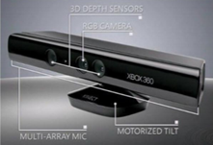

**[그림 1] 키넥트 XBOX 360**

**2.1.2.Webcam**영상인식 기술에서 가장 기본적인 처리 과정은 관심있는 부분과 그렇지 않은 부분을 분리해내는 것이며, 일반적으로는 패턴 정보나 색상을 이용하여 대상 물체를 배경과 분할한다.

일반 카메라를 이용한 동작 인식은, 사진에서 얼굴 찾아내는 얼굴인식 기술처럼 이미 알고 있는 물체의 윤곽이나 패턴 정보에 기반하여 영상을 분리해내고 인식할 수 있다. 이러한 방식은 스마트폰, 태블릿, 노트북에 탑재되어 있는 기본 카메라만을 가지고 처리할 수 있다. 추가적인 하드웨어 없이 소프트웨어로만 동작이 될 수 있기 때문에 부품단가 측면에서 유리한 기술이라 할 수 있다. 우리가 살아가는 현실 공간은 3차원 좌표로 구성된다. 사람은 양쪽 눈으로 보이는 시각정보를 결합하여 입체감 있는 3차원 공간을 인식한다. 하지만 일반적인 디지털 기기로 촬영한 사진이나 동영상은 3차원 좌표를 2차원 좌표로 표현하는 기술이어서 공간에 대한 정보를 포함하고 있지 않다. 이러한 공간감을 표현하기 위해 2대의 카메라를 함께 사용하여 입체감 있는 영상을 촬영하고 보여주는 3D카메라/디스플레이 제품들이 등장하고 있다. 입체감을 느낀다는 것은 '물체까지의 거리정보를 획득할 수 있다'라는 것이며, 카메라를 이용한 동작인식에서는 이러한 거리정보에 기반하여 원하는 물체와 배경을 쉽게 분리해낼 수 있다.[2]

**2.2. 게임 엔진**

게임형 홈 트레이닝 시스템을 구축하기 위해, 게임적 요소를 담고 있는 콘텐츠를 제작하는 것이 필요하다. 게임 엔진은 게임을 만드는데 도움을 주는 체계적인 소프트웨어의 기반 틀이다. 즉, 게임 엔진은 게임을 만들기 위해 체계적으로 설계된 소프트웨어이다.

**2.2.1. Unity**

유니티(Unity)는 3D 및 2D 비디오 게임의 개발 환경을 제공하는 게임 엔진이다. 3D 애니메이션과 건축 시각화, 가상 현실(VR) 등 인터랙티브 콘텐츠 제작을 위해 사용된다.

유니티는 객체 지향 설계와 데이터 주도적 설계를 근본적으로 지니고 있는 도구이다. 객체 지향 설계란 모든 세상에 존재하는 물체를 객체(Object)로 표현할 수 있으며, 모든 설계를 해당 대상을 중심으로 설계하는 것을 말한다. 그리고, 각 객체에는 메소드(Method)와 속성(properties)을 가지 고 있다. 데이터 주도적 설계란 모든 처리를 주어지는 작은 요소들로 쪼개고, 각 요소에 대입하는 데이터만으로 다양한 처리가 가능한 최적의 기능만으로 설계하는 것이다. 그렇기 때문에, 코드의 유지보수가 효율적이라는 장점을 가지고 있다.[3]

**2.3. 기존 게임형 홈 트레이닝 관련 연구**

기존 연구의 경우, 홈 트레이닝 환경에서 다른 사용자와의 경쟁이 가능하게 하여 흥미를 유발하였다. 타인과의 사회적 비교는 사용자의 운동 성과에 동기를 제공하여 실제 운동량의 증진에 영향을 미친다.[4]뿐만 아니라, 게임과 홈 트레이닝을 접목함으로서, 흥미를 유발하여 행동증진에 효과를 가져온다. 보상 전략을 통해 운동 수행 향상과 내적 동기에 긍정적인 영향을 미친다.[5] 본 연구에서는 이들 모두를 융합하여 가상환경 게임형 홈 트레이닝을 고안하였다.

**2.4. 기존 연구의 문제점 및 해결 방안**

**2.4.1. 연구의 문제점**

기존의 홈 트레이닝 방식은 일방적인 영상 시청에 지나지 않는다. 때문에 동작의 올바른 여부를 알기 어렵고, 사용자는 흥미를 잃기 쉬워 운동을 오랜 시간 지속하지 못하는 경우가 대부분이라는 문제가 존재한다.

**2.4.2. 해결 방안**

사용자가 조금이라도 더 오랜 시간 운동에 집중할 수 있도록 하려면, 흥미를 잃지 않도록 하는 것이 가장 중요하다고 생각했다. 이를 해결하기 위해 게임을 접목하였다. 게임형 홈 트레이닝 시스템을 구축한다면 사용자가 단순히 방 안에서 운동을 한다는 느낌 보다는 신나는 게임을 하고 있는 듯한 기분을 느낄 수 있을 것이다. 또한, 더욱 흥미로운 게임 환경 조성을 위해 다른 사용자와 함께 게임을 하고, 경쟁을 한다면 운동을 더 오래 지속할 수 있을 것이다. 또한 동작 인식 기술을 접목해 사용자의 동작이 얼마나 정확한 지를 점수 형태로 산출하여, 사용자가 알기 쉽고 승부욕 또한 자극하고자 한다.

**3. 프로젝트 내용**

**3.1. 시나리오**

**3.1.1. Unity GUI**

**3.1.1.1. 시작 화면**

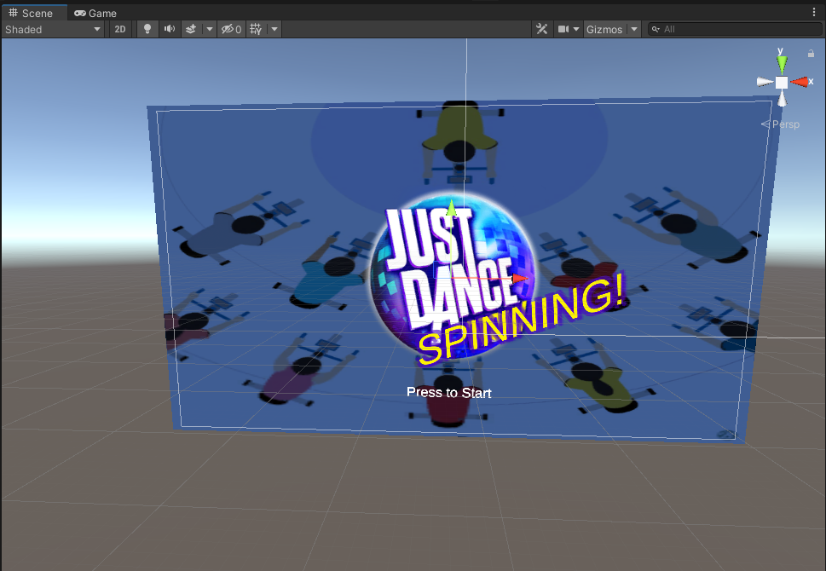

Press to Start 버튼이 존재하며, 누르면 초기 화면으로 넘어간다.

**3.1.1.2. 초기 화면**

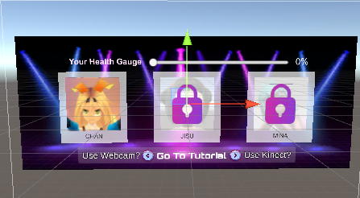

사용자의 운동량을 보여주는 체력 게이지와, 캐릭터 선택 창, 장비 종류에 따른 튜토리얼 버튼이 있다.

**3.1.1.3. 튜토리얼 진행 화면**

**- 키넥트**

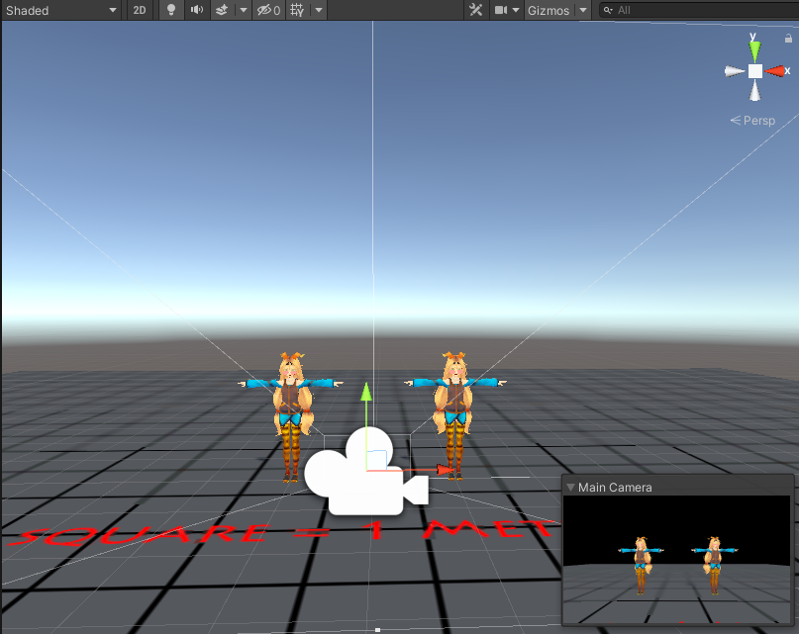

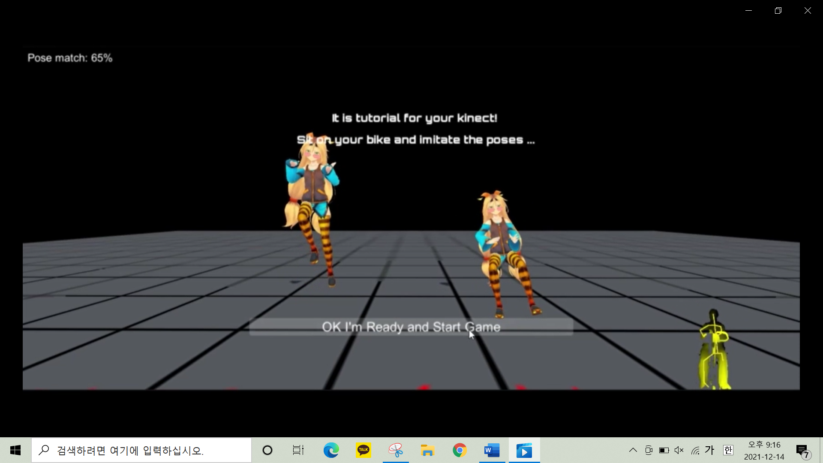

왼쪽 캐릭터 : 동작들을 안내하는 캐릭터.

오른쪽 캐릭터 : 오른쪽 아래의 사용자의 스켈레톤을 반영하여, 3D 캐릭터로 실시간으로 나타낸 것

사용자는 자전거 위에 앉아 왼쪽 캐릭터의 동작을 따라한 후,왼쪽 위의 pose matching 점수를 통해 동작 인식이 잘 되는지 확인 가능합니다.

**- 웹캠**

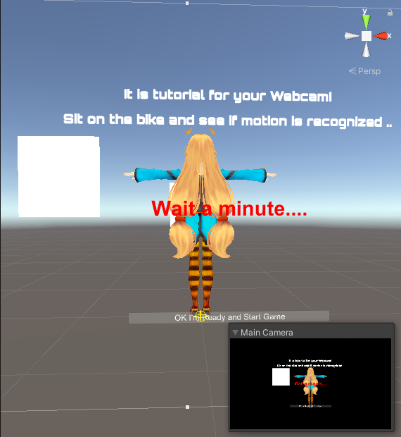

가운데의 캐릭터 : 웹캠으로 보이는 사용자의 스켈레톤을 반영하여, 3D 캐릭터로 실시간으로 나타낸 것

Google Teachable machine을 활용하여 사용자의 해당 움직임과 학습한 모션이 맞을 시 해당 동작이 무엇인지 (만세하기, 팔벌리기 등) 알려주는 문구가 아래 생성된다.

**3.1.1.4. 방**

**- 로딩 화면**

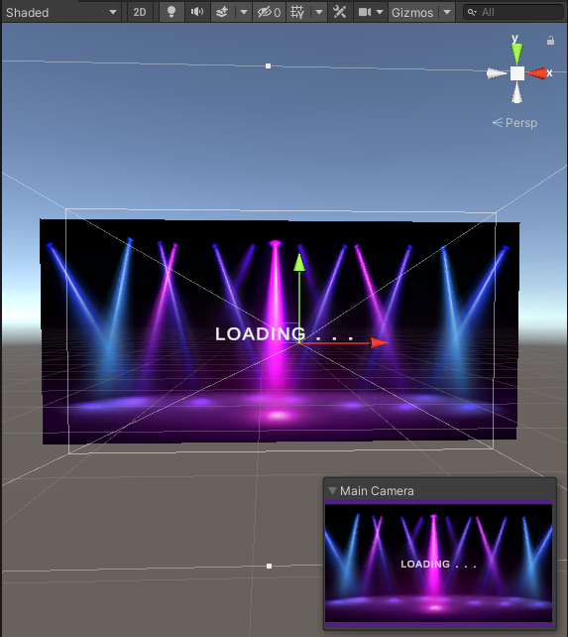

**- 방 초기 화면**

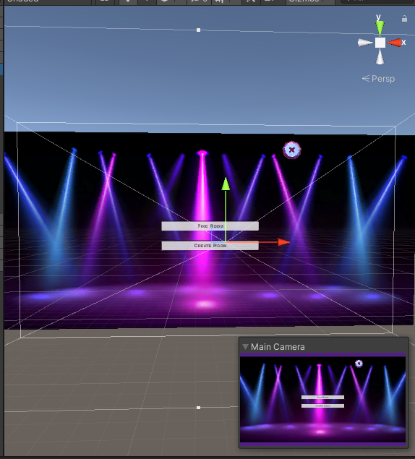

Find Room 버튼 : 방 목록 조회 메뉴로 이동

Create Room 버튼 : 방 생성 메뉴로 이동

**- 방 목록 조회**

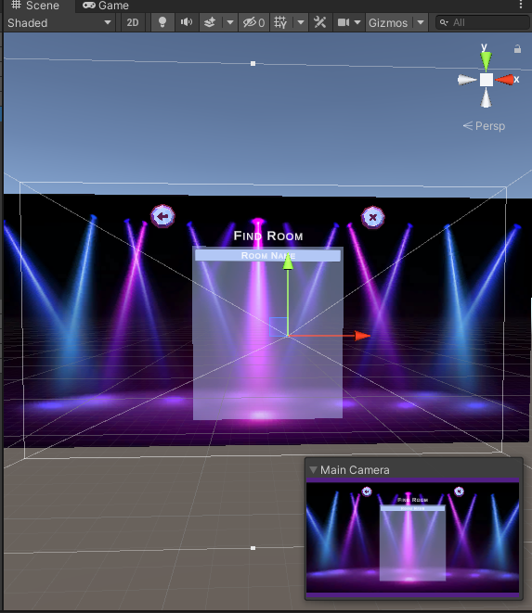

존재하는 방의 목록이 뜨고, 없다면 이전으로 돌아가 Create Room 버튼을 통해 방을 생성한다.

- 방 만들기

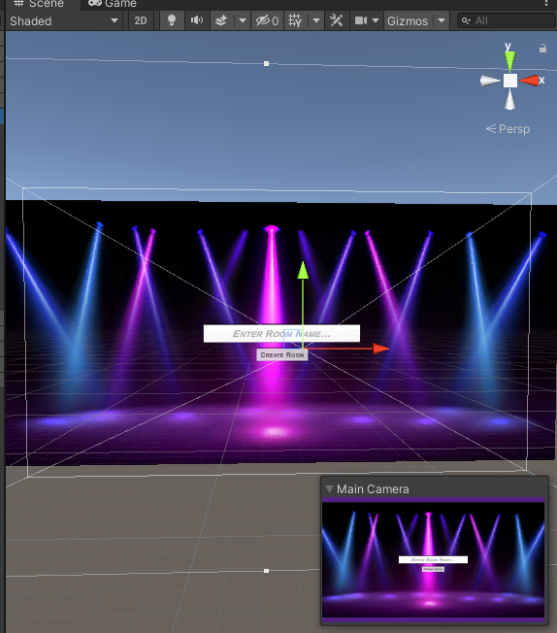

방 제목 입력받아서 방을 생성 선택한다.

- 방 내부 화면

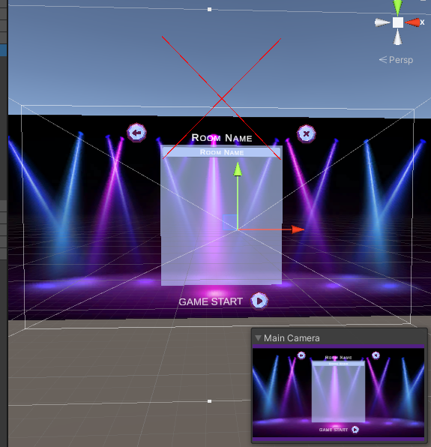

방 이름, 존재하는 플레이어 이름이 나열되어 있다.

방장 플레이어와 참여자와의 UI 차이로는 게임 시작 버튼이 방장에게만 보인다는 점이 있다.

- 종료 버튼

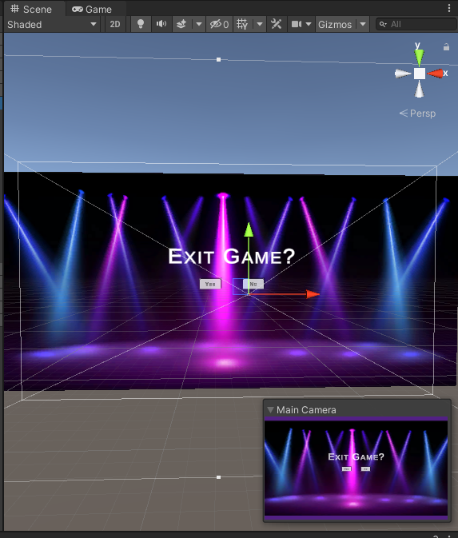

X 버튼을 누르면 뜨는 화면으로, Yes 를 누르면 게임이 종료되며 No 버튼을 누르면 이전 메뉴로 돌아간다.

- 노래 선택 화면

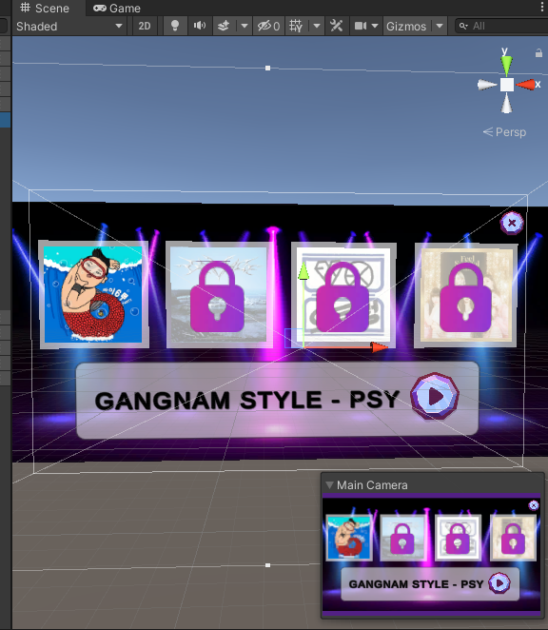

노래를 선택하는 화면으로, 재생 버튼을 누르면 게임이 시작된다.

- 에러 화면

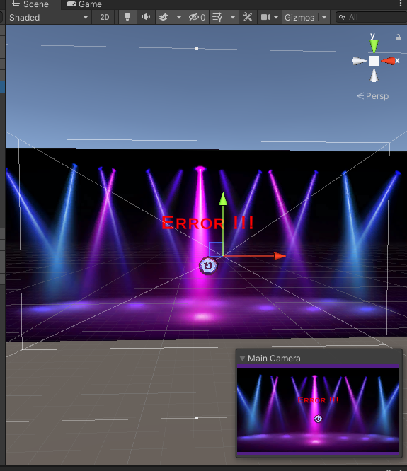

에러가 나면 뜨는 화면으로, title 메뉴로 돌아간다.

**3.1.1.5. 플레이 화면**

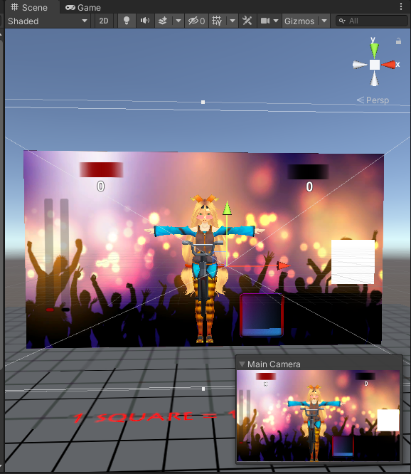

사용자는 가운데의 캐릭터의 동작과, 오른쪽 밑의 동작 가이드에 맞춰 동작을 해야하며

이 움직임의 정확도에 따라 점수가 누적된다.

점수는 사용자의 이름 아래와, 왼쪽 그래프를 통해 알 수 있다.

오른쪽 흰 박스는 웹캠을 쓰는 사용자가 자신의 모습을 볼 수 있도록 한 요소이고,

키넥트 카메라를 쓰는 사용자의 경우 게임을 재생하면 오른쪽 아래에 스켈레톤이 뜬다.

**3.1.1.6. 결과 화면**

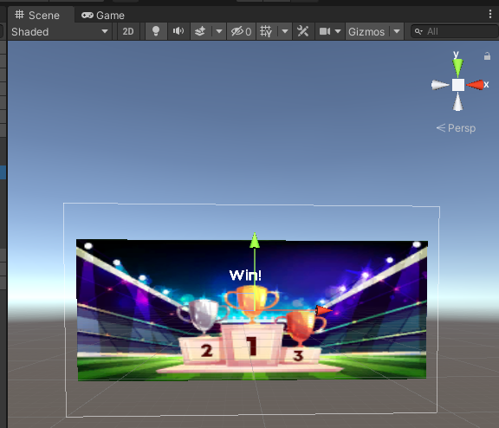

점수가 가장 높은 플레이어의 이름과 Win! 글자가 함께 뜬다.

**3.1.1.7. 보상 화면**

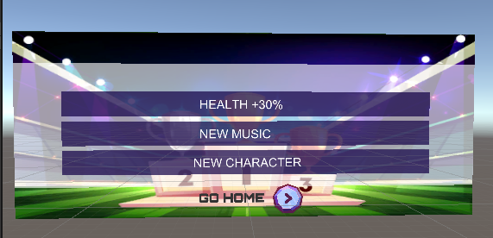

체력 게이지와 새 캐릭터, 노래를 얻을 수 있다.

**3.1.1.7. 보상 화면**

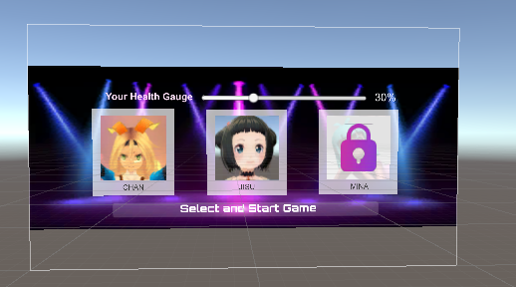

운동이 끝나면 보상으로 올라가는 체력 게이지와 하면 할수록 젊어지는 캐릭터와 같이 직관적인 리워드를 제시함으로 사용자들에게 운동의 재미요소를 부여한다.

.

**3.1.2. 게임 진행 순서**

0) 카메라와 실내자전거를 세팅한다..

1) 사용자가 게임을 시작한다.

2) 캐릭터를 선택한다.

3) 게임 플레이 시 동작 인식에 사용할 기기를 고른다. (키넥트/웹캠)

4) 선택한 기기에 맞는 튜토리얼을 진행한다.

5) 동작 인식 세팅을 완료한다.

6) 게임을 진행할 방을 찾는다.

7) 현재 진행 중인 방이 없으면 방을 만든다.

7) 만든 방에서 게임을 진행한다. – 방장일 경우 노래를 선택한다.

8) 게임이 종료되면 리워드를 지급하고 게임을 종료한다.

**3.2. 요구사항**

**3.2.1. 동작 인식에 대한 요구사항**

- 사용자의 동작과 게임 캐릭터의 동작 비교가 가능하게 한다.

- 최대한 많은 데이터를 이용하여 동작의 인식률을 높인다.

- 사용자의 동작 일치도에 따라 점수 측정이 가능하도록 한다.

- 게임을 하는 동시에 사용자가 본인의 동작을 확인할 수 있도록 한다.

**3.2.2. 다중 사용자에 대한 요구사항**

**-** 사용자가 각각 원하는 기기를 선택했을 때, 동시에 게임이 진행되도록 한다.

**-** 같이 게임을 하고 있는 상대편 사용자의 스코어를 볼 수 있도록 한다.

**-** 두 명의 사용자가 같은 환경에서 실시간으로 게임을 진행할 수 있도록 한다.

- 게임 종료 시에 각 사용자의 점수를 측정해 순위를 제공한다.

**3.2.3. 게임형 홈 트레이닝에 대한 요구사항**

- 사용자가 운동 중 흥미를 잃지 않는 것이 중요하므로 다양한 요소를 게임화(Gamification)한다.

- 사용자가 운동 후 즉각적인 보상을 받을 수 있도록 한다.

- 체력의 상승을 수치화 하여 지속적인 운동 목적을 제공하도록 한다.

- 다른 사용자와 경쟁을 통한 게임을 진행하여 흥미를 느끼도록 한다.

- 신나는 음악에 맞는 큰 동작으로 구성하여 단시간의 칼로리 소모를 극대화한다

**3.3. 시스템 설계**

**3.3.1. 시스템 구성도**

**3.3.1.1. 시스템 다이어그램**

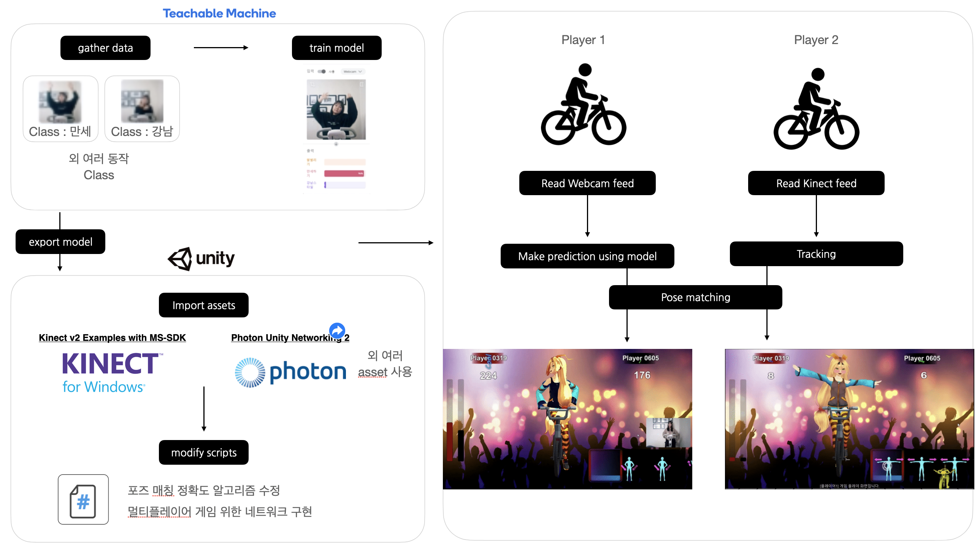

**[그림 2] 시스템 구성도**

**3.3.1.2. 구성 및 설계**

1. 사용자는 카메라(Kinect Camera 혹은 Webcam)을 사용자가 보이게 세팅한 후, 실내 자전거 위에 올라가 운동을 수행한다.
2. 카메라로 입력 받은 사용자의 동작을 추출하여, 사용자의 모션을 트래킹한다.
3. 각 데이터의 분석을 통해 사용자의 동작을 인식하게 되면, Unity 내의 화면에 표시한 캐릭터 동작과 얼마나 일치하는지에 따라 정확도 측정 후 그에 맞게 점수를 증가시킨다.

* Kinect Camera 사용의 경우 :

Kinect V2 Asset 활용 후 Pose Match도 에 따라 정확도 측정

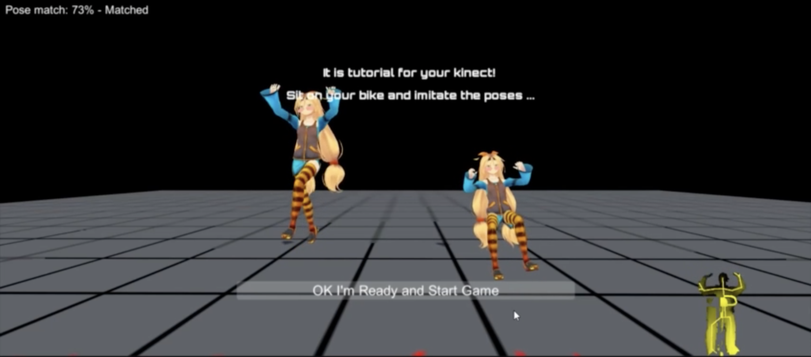

* Webcam 사용의 경우 :

Google Teachable Machine 활용 후 행동 판정 값에 따라 정확도 측정

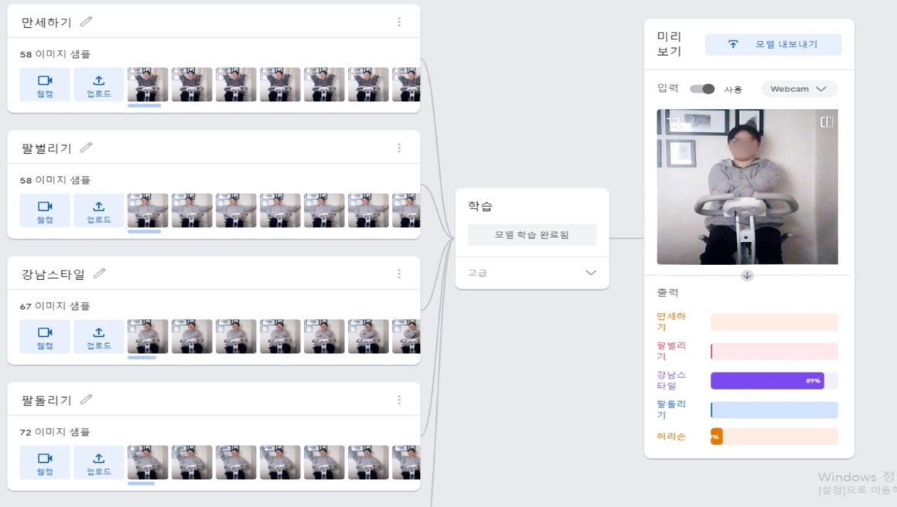

**3.3.2. UML Diagram 을 통한 시스템 모델링**

**3.3.2.1. Use Case Diagram**

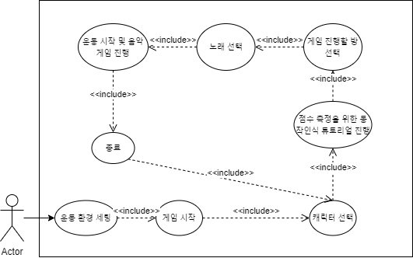

**[그림 3] Use Case Diagram**

Usecase는 다음과 같다. 사용자는 운동 환경을 세팅한 후, 게임을 시작한다. 사용자는 게임을 진행할 캐릭터를 고른 후 각 장비에 맞는 동작 인식을 위한 튜토리얼을 진행한다. 사용자가 게임을 진행할 방을 직접 만들거나 기존에 있는 방을 선택하고, 방장이라면 노래를 고른다. 모든 선택이 완료되면 노래에 맞춰 운동을 하며 게임을 진행한다. 선택한 노래에 맞는 운동이 끝나면 보상 지급과 함께 게임이 종료된다.

**3.3.2.2. Class Diagram**

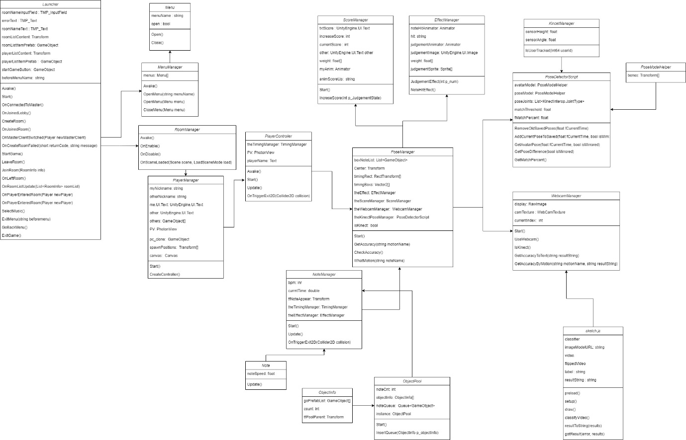

**[그림 4] Class Diagram**

각 클래스의 역할은 아래와 같다.

Launcher 은 사용자가 멀티 플레이를 하기 위해, Photon 을 이용하여 게임의 전반적인 Menu / Room / Player 시스템 구현에 사용한다.

MenuManager 은 게임에서 메뉴 시스템을 관리하기 위해 사용한다.

RoomManager 은 방에 들어온 사람 만큼 PlayerManager 을 만들어준다.

PlayerManager 은 각자의 PlayerController 을 만들어 사용자와 게임이 상호작용 하게 해준다..

PlayerController은 게임에 대한 전반적인 사용자의 동작을 인식한다.

PoseManager 은 카메라에 따른 동작 인식 정확도를 얻기 위해 사용한다.

ScoreManager은 동작 인식 정확도에 따른 점수를 산출하여 화면에 출력한다.

EffectManager 은 동작 인식 정확도에 따라 Perfect/Cool/Good/Bad/Miss 효과를 출력한다.

NoteManager 은 동작 안내 가이드 노트를 Object Pool 에서 꺼내와 노트를 움직임으로써 사용자들에게 동작 인식할 타이밍을 알려준다.

ObjectPool 은 동작 안내 가이드 노트를 관리하며, NoteManager에게 노트를 대여해준다.

WebcamManager은 카메라를 관리한다. 웹캠의 경우 사용자의 모습을 화면에 출력하고 TeachableMachine 에서 받은 results 에서 정확도를 산출한다.

KinectManager 은 키넥트 카메라를 관리하고, 사용자를 트래킹하는데 사용한다.

PoseDetectorScript 는 키넥트 카메라에서 받아들인 사용자의 포즈와 게임 내 캐릭터의 포즈를 비교하여, 정확도를 얻는 데 사용한다.

**3.3.2.3. Activity Diagram**

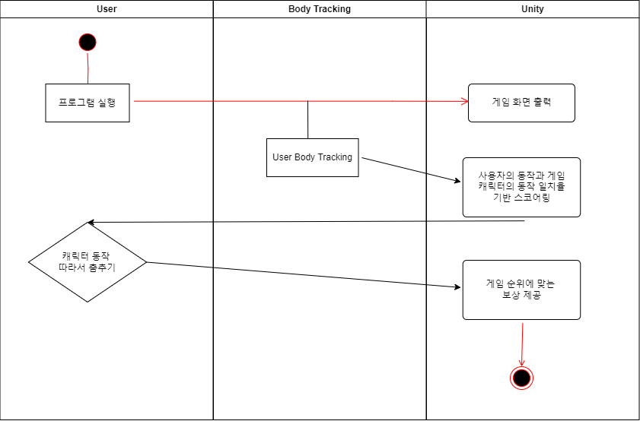

**[그림 5] Activity Diagram**

프로그램을 실행하는 Unity와 Kinect 혹은 Unity와 웹캠이 같은 디바이스에 연결되고, 사용자가 운동 세팅을 완료한 후 프로그램을 실행하면 사용자의 Activity가 시작된다. .

**3.3.2.4. Sequence Diagram**

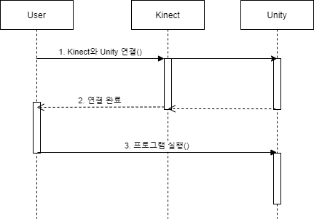

**[그림 6] Kinect 연결 기능의 Sequence Diagram**

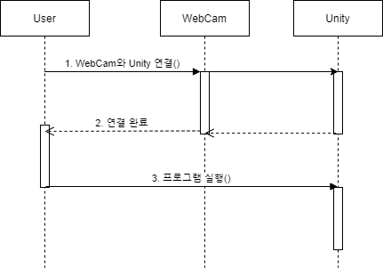

**[그림 7] WebCam 연결 기능의 Sequence Diagram**

프로그램을 실행하기 위해 Unity3D를 동작하는 기기에 Kinect 카메라 또는 WebCam을 연결해야 한다. Unity3D와 Kinect 또는 WebCam이 연결된 기기에서 사용자는 프로그램을 실행시킬 수 있다.

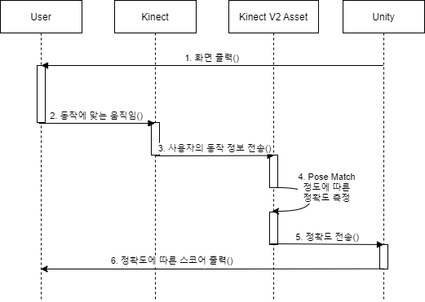

**[그림 8] 동작 정확도 측정 기능의 Sequence Diagram (Kienct)**

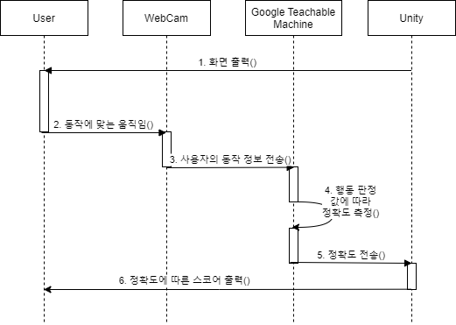

**[그림 9] 동작 정확도 측정 기능의 Sequence Diagram (WebCam)**

사용자의 동작과 게임 속의 캐릭터의 동작이 얼마나 일치하는 지 그 정확도를 측정하는 기능의 Sequence Diagram이다. Kinect와 Webcam은 각각 Kinect V2 Asset과 Google Teachable Machine을 통해 사용자의 동작을 입력 받아 정확도를 출력한다. 또한, Unity는 이 정확도를 바탕으로 사용자의 스코어를 출력해 화면에 보여준다.

**3.4. 구현**

소스코드 경로 및 폴더 구성은 아래와 같다. 프로젝트에 대한 설명은 README에 적혀 있다.

* 경로 : https://github.com/youhyeoneee/capstone-design2
* 폴더 구성
  + docu : 프로젝트를 진행하면서 작성한 보고서
  + src : 소스코드

**3.4.1. 코드 설명**

**3.4.1.1. Launcher class**

**사용자가 멀티 플레이를 하기 위해, Photon 을 이용하여 게임의 전반적인 Menu / Room / Player 시스템 구현에 사용한다..**

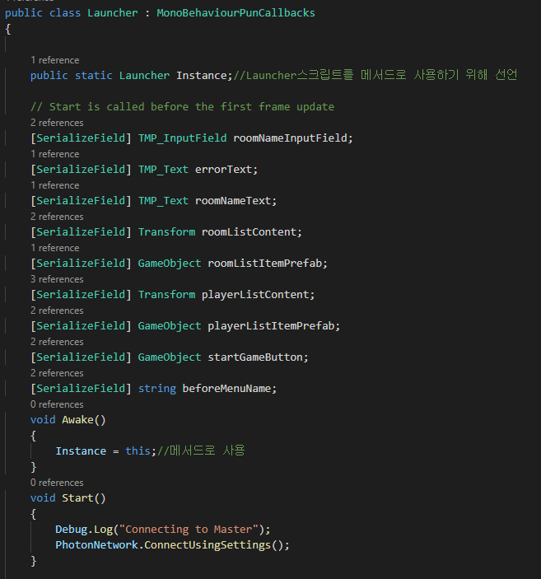- Start() : PhotonNetwork 를 사용하여 Master 에 연결한다.

- OnConnectedToMaster() : Master에 연결되면 JoinLobby 함수 호출 후, 모든 사용자들의 Scene 을 연결시킨다.

- OnJoinedLobby() : MenuManager를 이용하여 title 메뉴를 열고, 들어온 사용자들의 이름을 랜덤하게 정해준다.

- CreateRoom() : PhotonNetwork 기능으로 roomNameInputField.text의 이름으로 방을 만든다. 이때, 방 이름이 빈 값이면 방이 만들어지지 않는다.

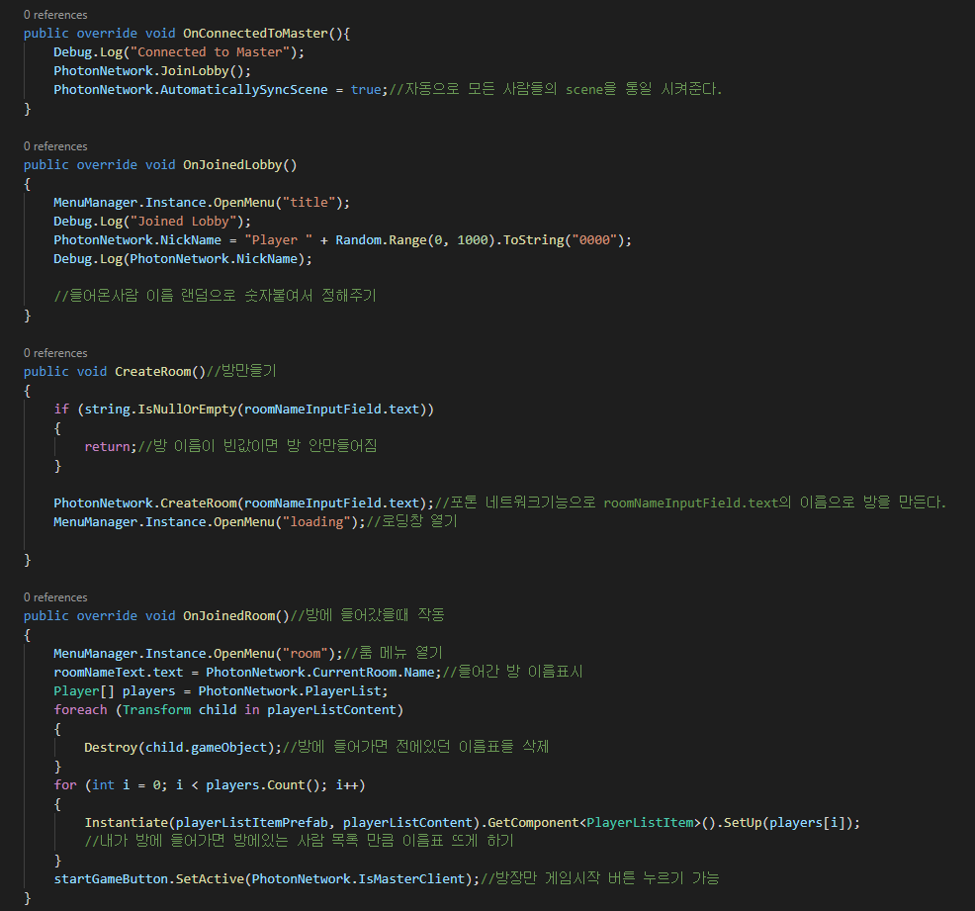- OnJoinedRoom() : 방에 들어갔을 때 작동한다. MenuMager를 이용하여 room 메뉴를 열고, 들어간 방의 이름을 표시하며 방에 있는 사람의 이름 리스트를 보여준다. 이 때 방장이라면, 게임 시작 버튼을 활성화한다.

- OnMasterClientSwitched(Player newMasterClient) : 방장이 나가서 방장이 바뀌었을 때 호출된다.

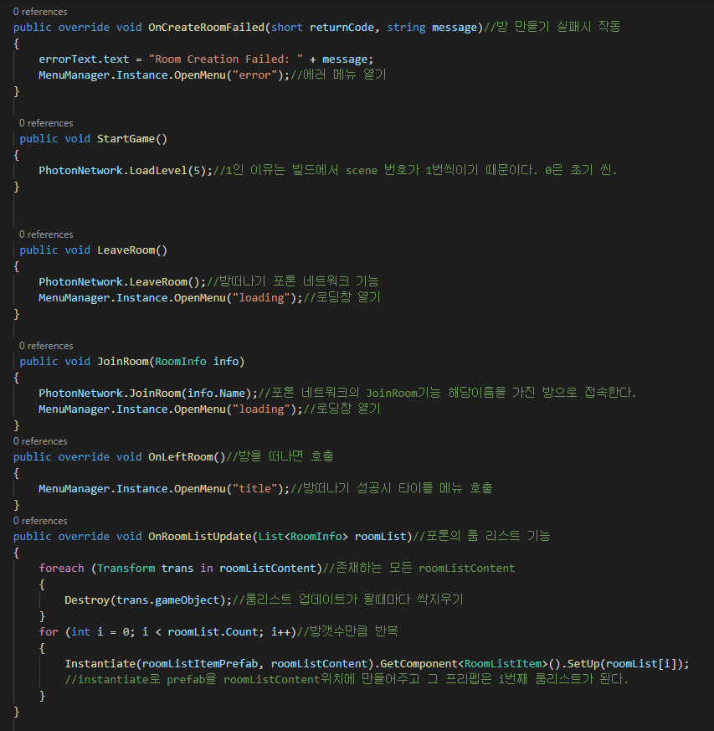- OnCreateRoomFailed(short returnCode, string message) : 방만들기 실패시 작동한다. MenuManager를 이용하여 error 메뉴를 연다.

- StartGame() : 게임이 시작될 때 작동한다. 게임 Scene 을 로드한다.

- LeaveRoom() : 사용자가 방을 떠났을 때 작동한다.

- JoinRoom(RoomInfo info) : 방에 들어갈 때 작동한다. PhotonNetwork의 JoinRoom기능을 이용하여 해당 이름을 가진 방으로 접속한다.

- OnLeftRoom() : 방을 떠나면 호출한다. MenuManager 를 이용하여 title 메뉴를 호출한다.

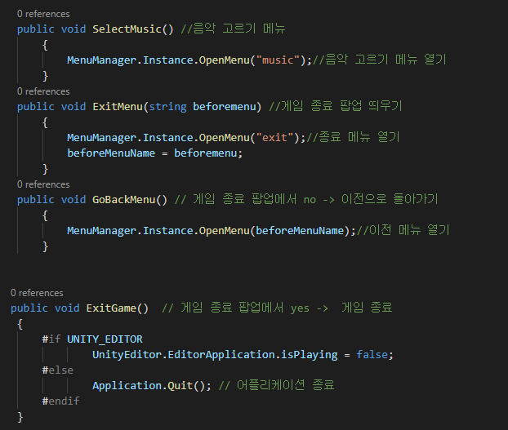OnRoomListUpdate(List<RoomIn

fo> roomList) : Photon 의 Room List 기능이다. 룸 리스트가 업데이트 될 때마다 호출된다.

- OnPlayerEnteredRoom(Player newPlayer) : 다른 플레이어가 방에 들어오면 작동한다.

- SelectMusic() : 방장이 게임을 시작하면 노래 선택 메뉴를 호출한다. MenuManager을 이용하여 music 메뉴를 연다.

- ExitMenu(string beforemenu) : 게임 종료 팝업을 띄우는 화면이다. MenuManager 를 이용하여 exit menu를 연다.

- GoBackMenu() : 게임 종료 팝업에서 No를 선택 시 이전으로 돌아가는 함수이다.

- ExitGame() : 게임 종료 팝업에서 Yes 를 선택 시 게임 어플리케이션을 종료하는 메뉴이다.

**3.4.1.2. MenuManager class**

**게임에서 메뉴 시스템을 관리하기 위해 사용한다.**

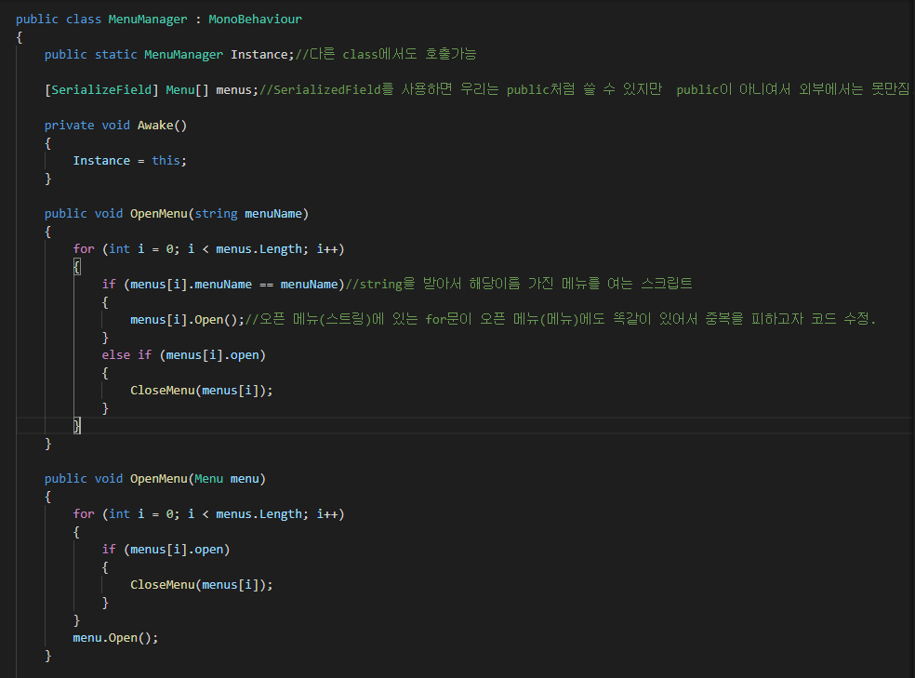

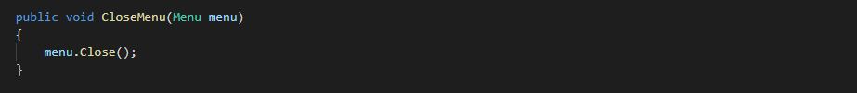

* OpenMenu(string menuName) : menuName(string 타입)을 받아서 해당이름 가진 메뉴를 연다.
* OpenMenu(Menu menu) : menu(Menu 클래스 타입)을 받아서 해당 메뉴를 연다.
* CloseMenu(Menu menu) : menu(Menu 클래스 타입)을 받아서 해당 메뉴를 닫는다.

**3.4.1.3. RoomManager class**

**방을 관리해주며, 방에 들어온 사람 만큼 PlayerManager 을 만들어준다.**

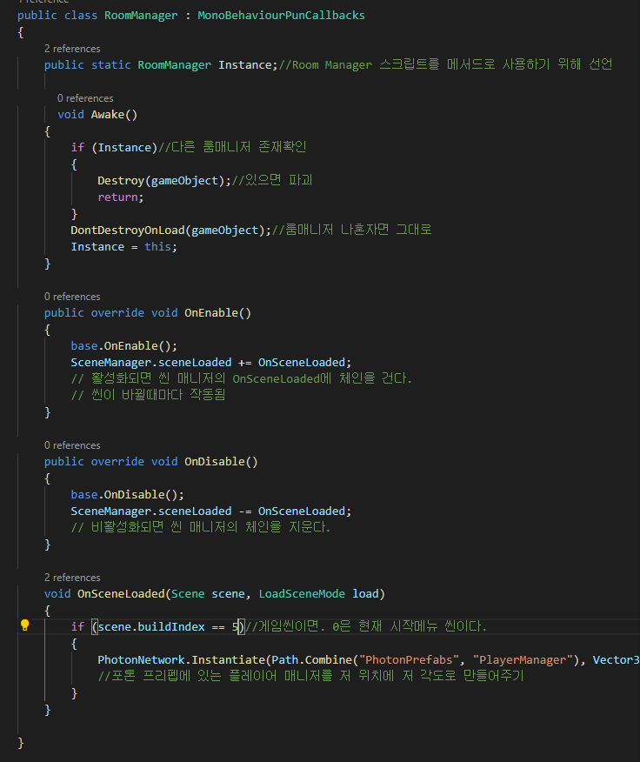

* Awake() : 다른 룸매니저의 존재를 확인한다.
* OnEnable() : 활성화되면 씬 매니저의 OnSecneLoaded에 체인을 건다.
* OnDisable() : 비활성화되면 씬 매니저의 체인을 지운다.
* OnSceneLoaded(Scene scene, LoadSceneMode load) : 게임 씬이면 PlayerManager를 생성한다.

**3.4.1.4. PlayerManager class**

**방 인원 각자의 PlayerController 을 만들어준다.**

. 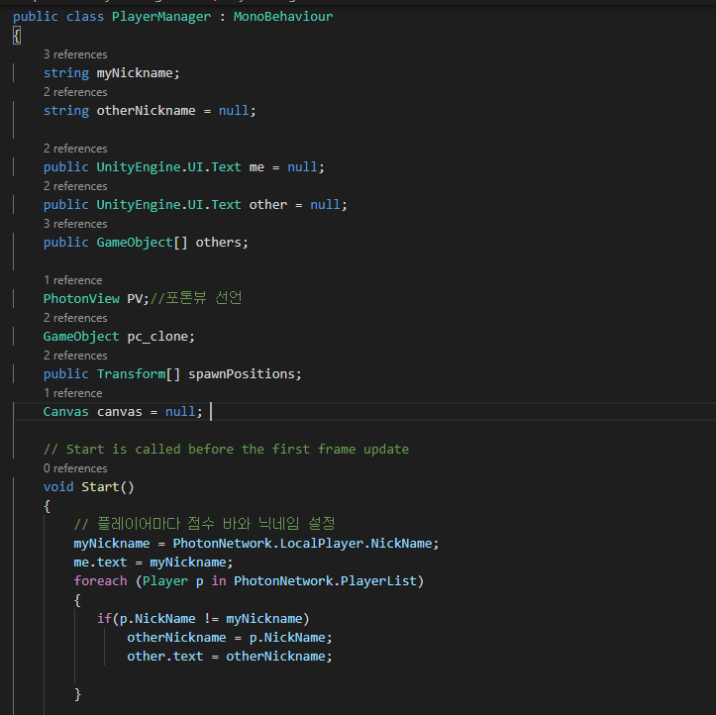

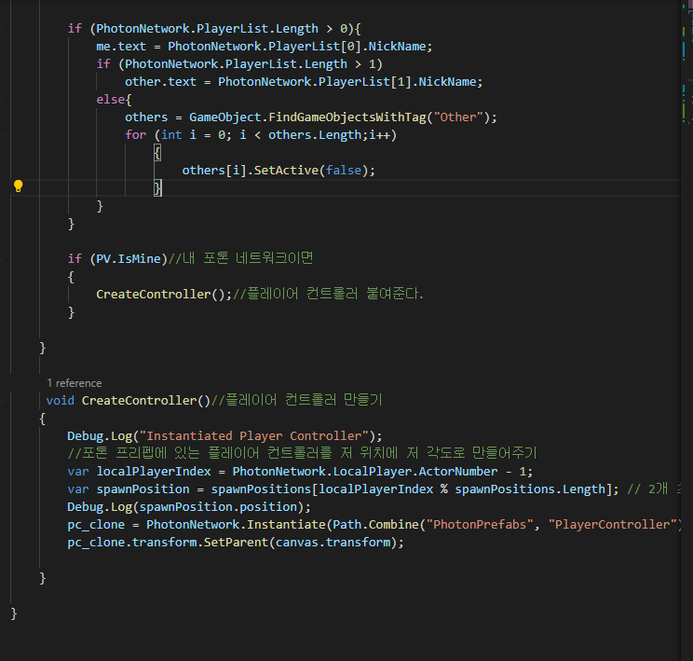

* Start() : 플레이어마다 점수 바와 닉네임을 게임 화면에 세팅하고, PlayerController 를 붙여준다.
* CreateController() : PlayerController 을 생성한다.

**3.4.1.5 PlayerController class**

**게임에 대한 전반적인 사용자의 상호작용을 도와준다..**

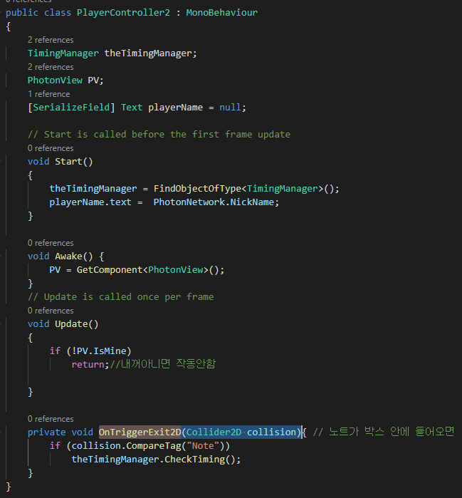

* Update() : 내 PhotonView 인지 확인한다.
* OnTriggerExit2D(Collider2D collision): 박스와 노트가 충돌하면 판정 체크 함수 TimingManager 를 호출한다.

**3.4.1.6. PoseManager class**

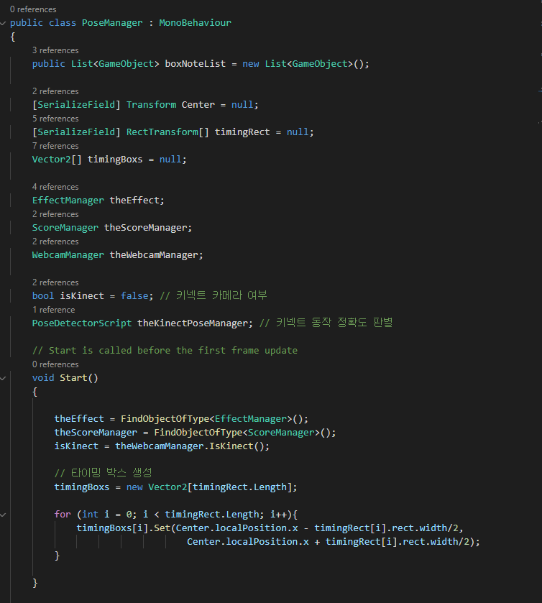

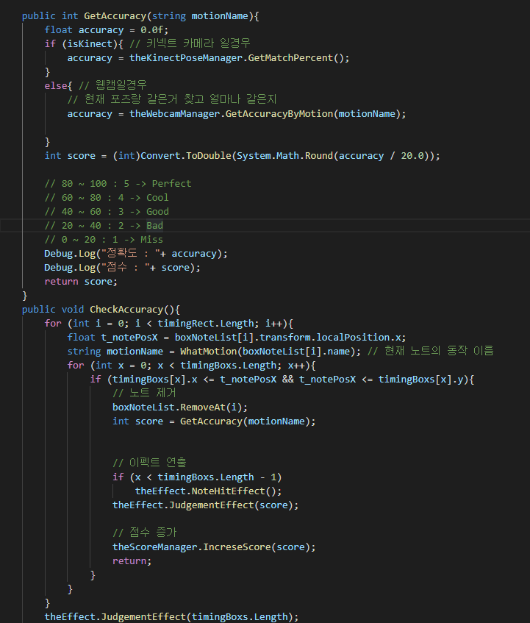

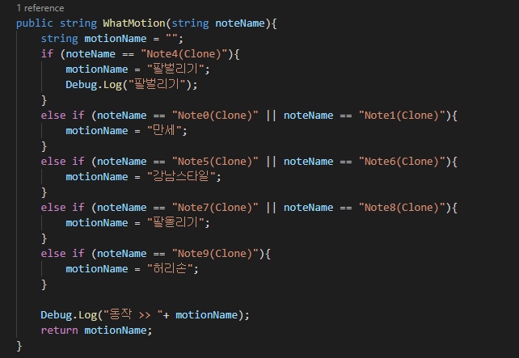

- Start() : 타이밍 박스를 생성한다.

- GetAccuracy(string motionName) : 정확도를 점수로 산출하는 함수이다. 키넥트 카메라일경우 PoseDetectorScript의 GetMatchPercent 함수를 이용하여 사용자와 캐릭터 간의 포즈 매치도를 얻고, 웹캠일 경우 WebcamManager의 GetAccuracyByMotion 으로 Teachable Model 이 인식한 해당 모션에 대한 정확도를 얻는다.

- CheckAccuracy() : 동작 인식 가이드 노트가 지나갈 때마다 노트 모션 이름을 업데이트하고, 점수를 산출한 후 이에 맞는 이펙트를 연출하고 플레이어들의 점수를 증가시킨다.

- WhatMotion(string noteName) : 현재 노트 프리펩이 무슨 동작인지 알아내기 위한 함수이다. 각 이미지는 3.4.2.1.에 자세히 나와있다.

**3.4.1.7. ScoreManager class**

**동작 인식 정확도에 따른 점수를 산출하여 화면에 출력한다.**

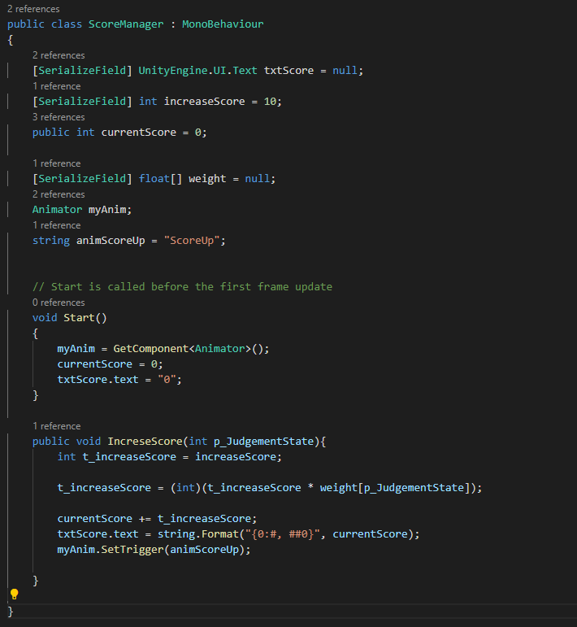

* IncreseScore(int p_JudgementState) : 점수를 증가시키고., 애니메이션 효과와 함께 점수를 화면에 출력한다.

**3.4.1.8. EffectManager class**

**동작 인식 정확도에 따라 Perfect/Cool/Good/Bad/Miss 효과를 출력한다.**

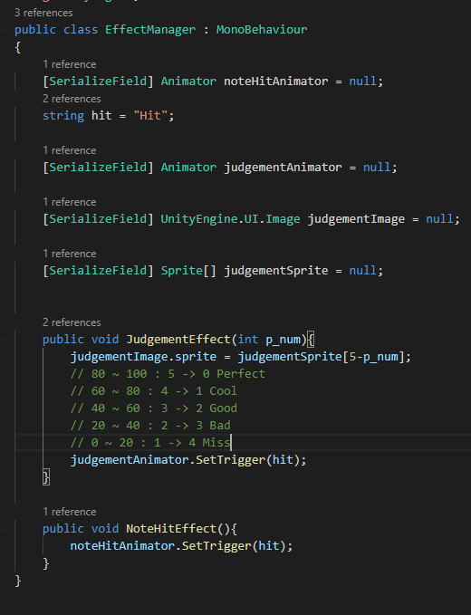

- JudgementEffect(int p_num) : PoseManager에서 받은 score 에 따라 Perfect/Cool/Good/Bad/Miss 로 나눠 효과를 애니메이션과 함께 화면에 출력한다.

- NoteHitEffect() : 동작 인식 가이드가 박스에 있을 때 Sprite 효과를 애니메이션과 함께 출력한다.

**3.4.1.9. NoteManager class**

**동작 안내 가이드 노트를 Object Pool 에서 꺼내와 노트를 움직임으로써 사용자들에게 동작 인식할 타이밍을 알려준다.**

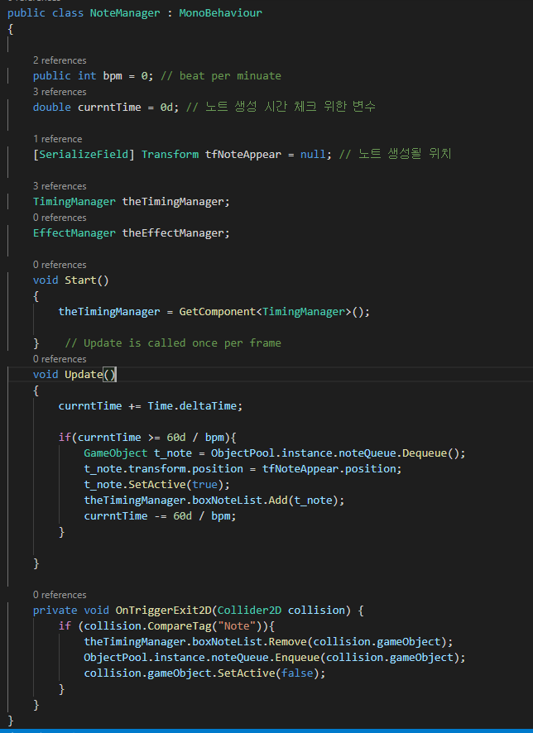

* Update() : 동작 안내 가이드 노트를 bpm 에 맞게 OpbjectPool 에서 꺼내어, 오른쪽에서 왼쪽으로 타이밍 박스를 향해 이동시킨다..
* OnTriggerExit2D(Collider2D collision) : 동작 안내 가이드 노트가 타이밍 박스를 지나면 삭제하고, ObjectPool 에 넣은 후 비활성화 시킨다.

**3.4.1.10. ObjectPool class**

**ObjectPool 은 동작 안내 가이드 노트를 관리하며, NoteManager에게 노트를 대여해준다.**

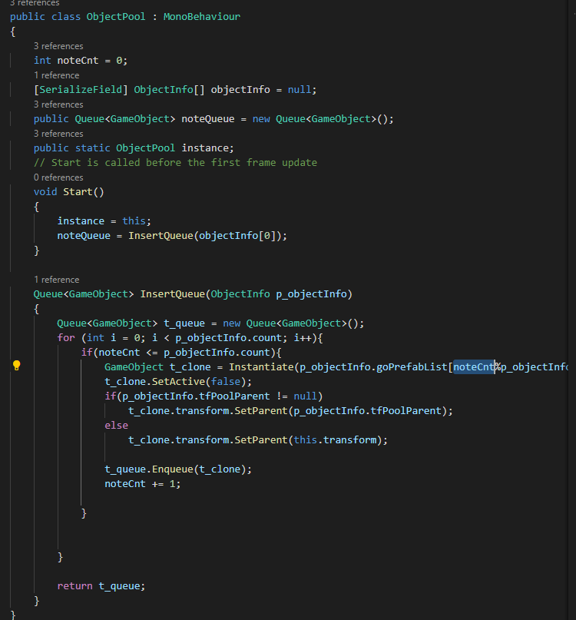

InsertQueue(ObjectInfo p_objectInfo) : ObjectInfo 객체를 받으면 그 안에 있는 NoteList들을 읽고, NoteManager가 노트를 꺼내갈 수 있게끔 Queue에 노트를 저장해놓는다.

**3.4.1.11. WebcamManager class**

**카메라를 관리하고, 사용자의 모습을 화면에 출력하는 데 사용한다. 웹캠의 경우 TeachableMachine 에서 받은 results 에서 정확도를 산출한다.**

* **sketch.js**

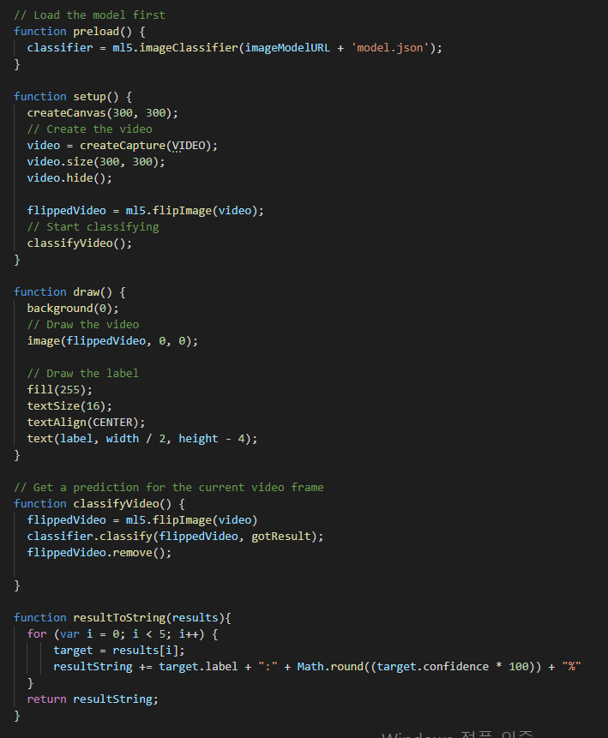

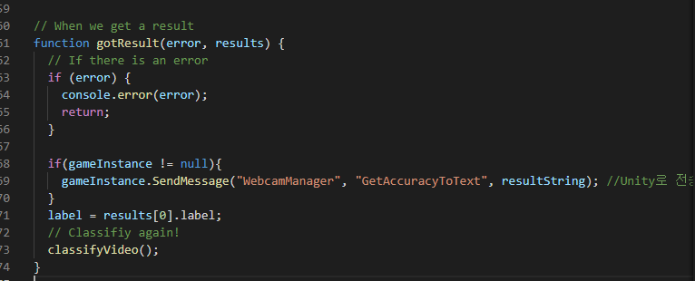

* preload() : Teachable Machine 을 이용하여 학습시킨 모델을 로드한다.
* classifyVideo() : 모델이 현재 비디오 프레임의 동작을 예측한다.
* resultToString(results) : 웹캠에서 받아들인 동작을 모델이 입력 받아서 산출한 결과를 한 문자열로 만든다. (ex. "팔돌리기:74%팔벌리기:26%강남스타일:0%만세하기:0%허리손:0%")
* gotResult(error, results) : 모델이 결과를 얻으면, 이를 Unity 내 WebcamManager 의 GetAccuracyToText 함수를 호출한다. 이 때 파라미터는 resultString 위에서 resultToString 함수로 만든 문자열이다.

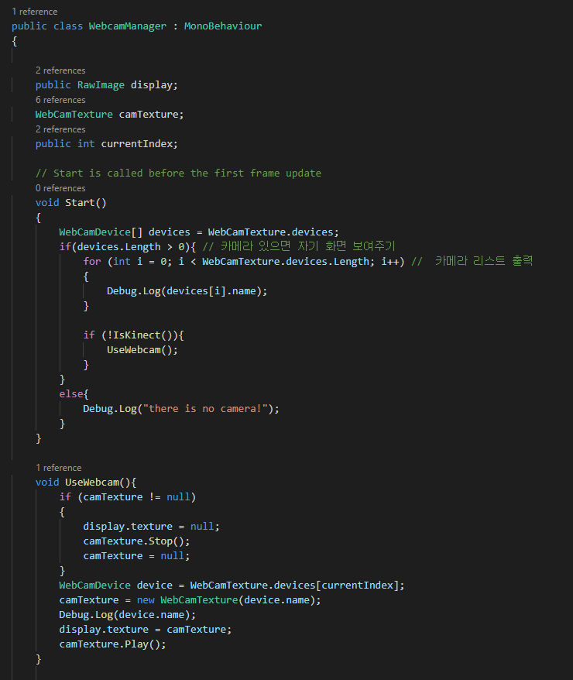

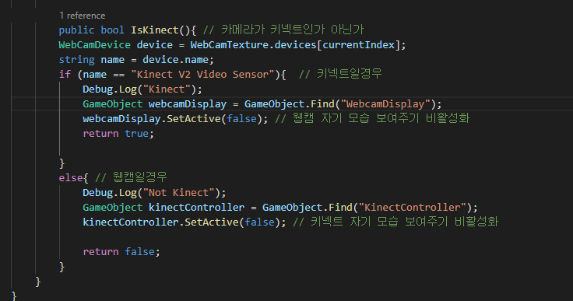

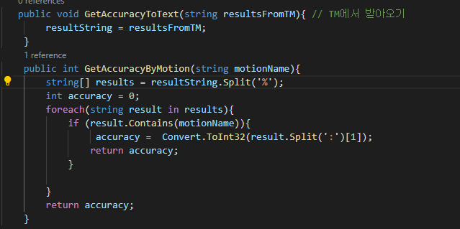

- Start() : 카메라가 있는지 없는지 판별하고, 키넥트 카메라가 아닌 웹캠이라면 UseWebcam 함수를 호출한다.

- UseWebcam() : 웹캠에서 받아들이는 화면을 게임 내 RawImage에 띄워 사용자가 자기 자신의 모습을 볼 수 있도록 한다.

- IsKinect() : 키넥트 카메라인지 아닌지 확인 후, 각각 필요 없는 오브젝트를 비활성화시킨다.

- GetAccuracyToText(string resultString) : 실시간으로 TeachableMachine 에서 사용자 동작 인식에 대한 results 를 받는다.

- GetAccuracyByMotion(string motionName, string resultString) : TeachableMachine 에서 받은 results 에서 해당 모션에 대한 정확도를 산출한다.

(ex. "팔돌리기:74%팔벌리기:26%강남스타일:0%만세하기:0%허리손:0%" -> motionName이 “팔돌리기”일 때 74 반환)

**3.4.1.12. KinectManager class**

**키넥트 카메라를 관리하고, 사용자를 트래킹하는데 사용한다. 센서를 제어하고, 데이터 스트림을 폴링하는데 사용한다.**

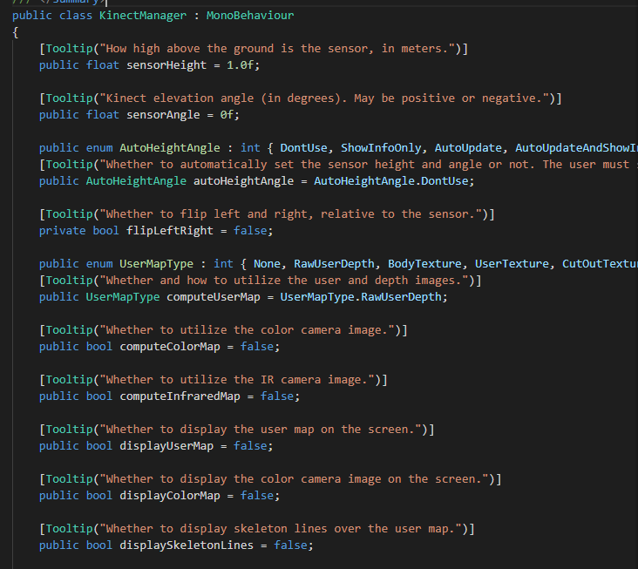

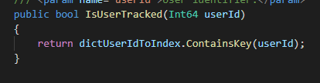

- IsUserTracked(Int64 userID) : 사용자가 키넥트 카메라 센서에 의해 감지되는지 여부를 결정한다.

**3.4.1.13. PoseDetectorScript class**

**키넥트 카메라에서 받아들인 사용자의 포즈와 게임 내 캐릭터의 포즈를 비교하여, 정확도를 얻는 데 사용한다.**

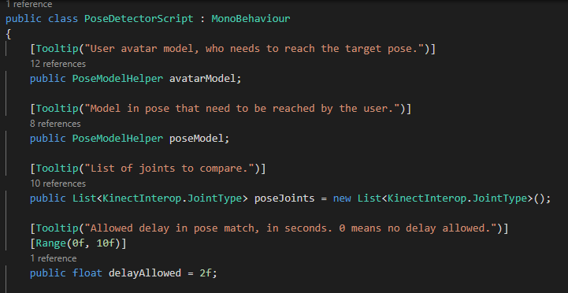

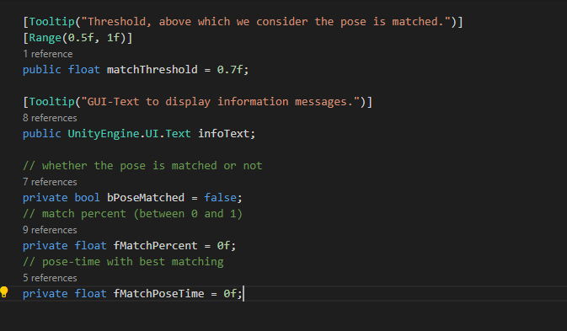

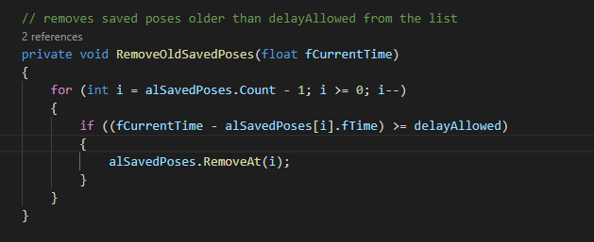

- RemoveOldSavedPoses(float fCurrentTime) : 목록에서 delayAllowed보다 오래된 저장된 포즈를 제거한다.

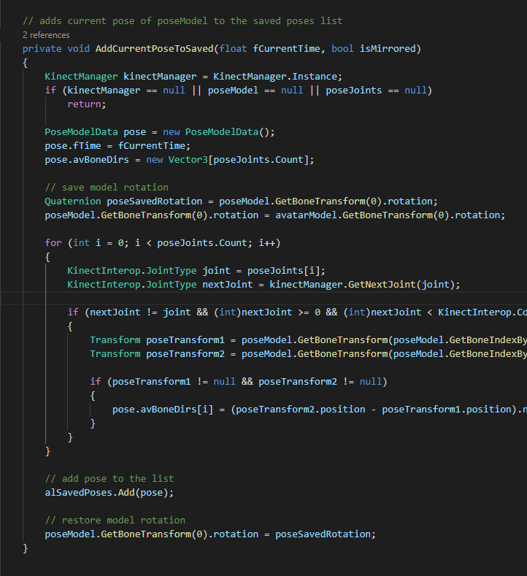

- AddCurrentPoseToSaved(float fCurrentTime, bool isMirrored) : 저장된 포즈 List에 포즈 모델의 현재 포즈를 추가한다.

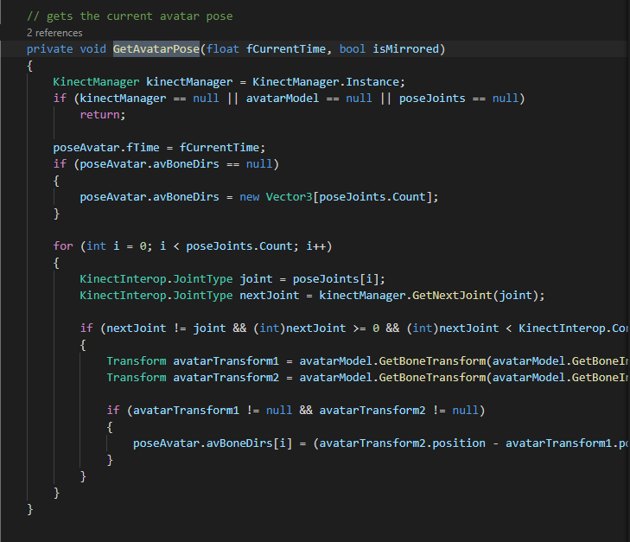

- GetAvatarPose(float fCurrentTime, bool isMirrored) : 현재 캐릭터의 포즈를 얻는다.

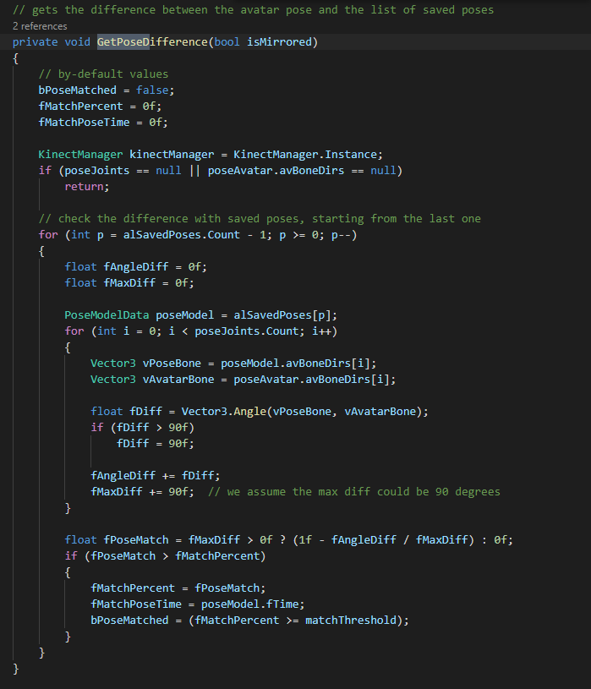

- GetPoseDifference(bool isMirrored) : 캐릭터의 포즈와 저장된 포즈 List 의 차이를 얻는다.

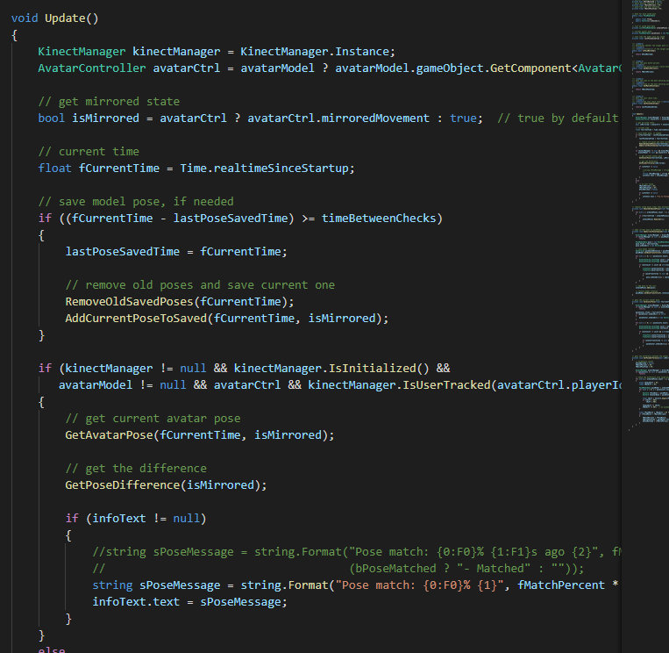

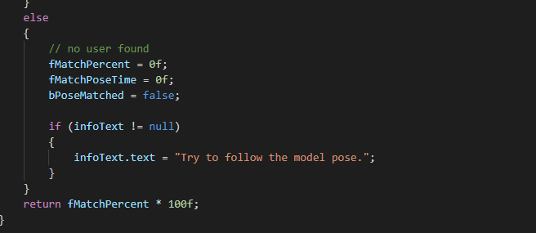

- Update() : 위의 함수들을 이용하여, 캐릭터와 사용자 간의 포즈 매칭도를 업데이트한다.

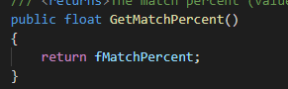

- GetMatchPercent() : 업데이트된 포즈 매칭도를 얻는다.

**3.4.2. 애니메이션**

**3.4.2.1. 캐릭터 애니메이션 제작**

- 노래에 맞는 동작을 Mixamo에서 찾아 춤을 구성하였다.

(1) 만세하기 동작

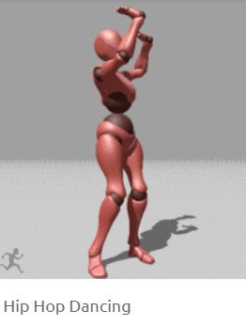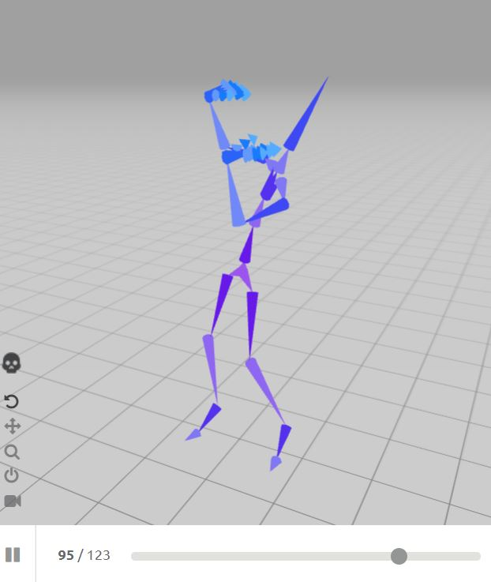

**[그림 10,11] 만세하기 동작 애니메이션**

(2) 팔돌리기 동작

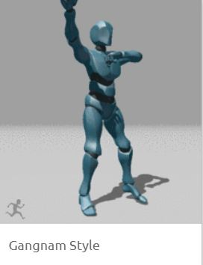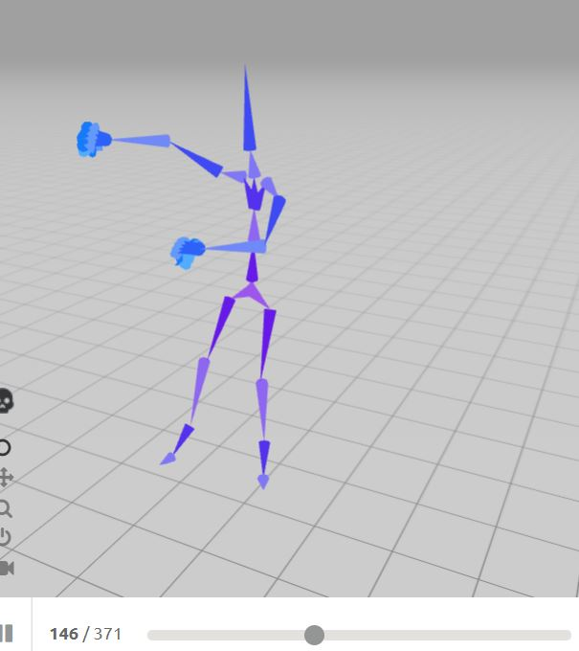

**[그림 12,13] 팔돌리기 동작 애니메이션**

(3) 팔벌리기 동작

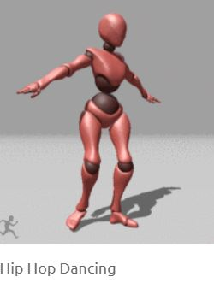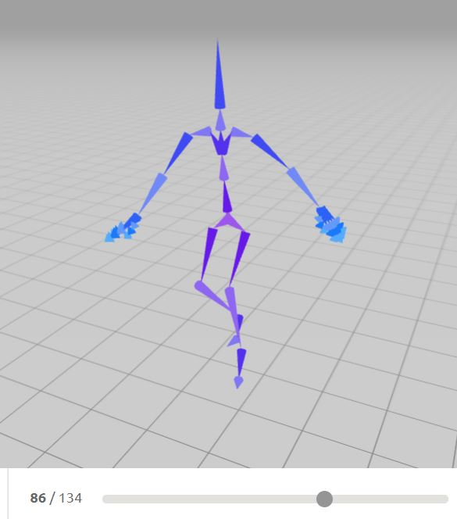

**[그림 14,15] 팔벌리기 동작 애니메이션**

(4) 강남스타일 동작

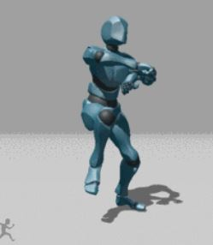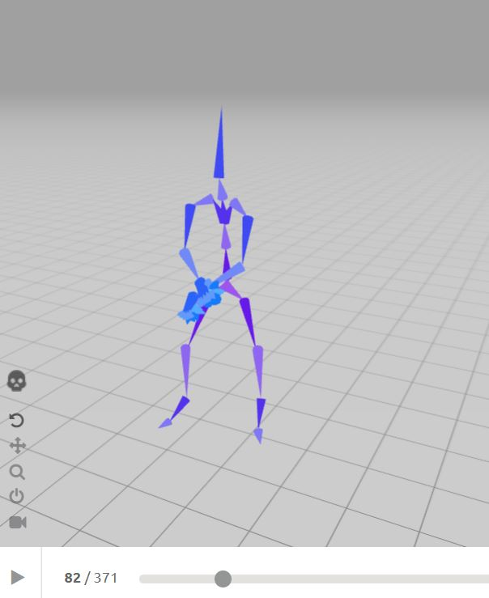

**[그림 16,17] 강남스타일 동작 애니메이션**

(5) 허리손 동작

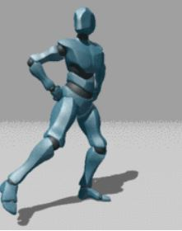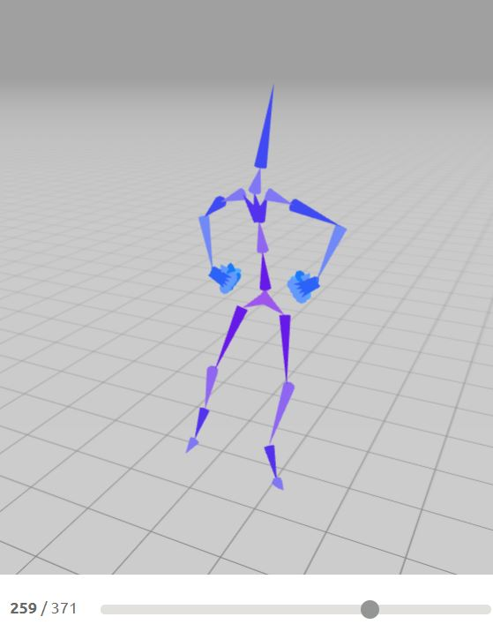

**[그림 18,19] 허리손 동작 애니메이션**

(6) 다리돌리기 동작

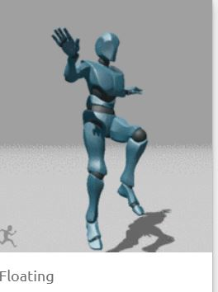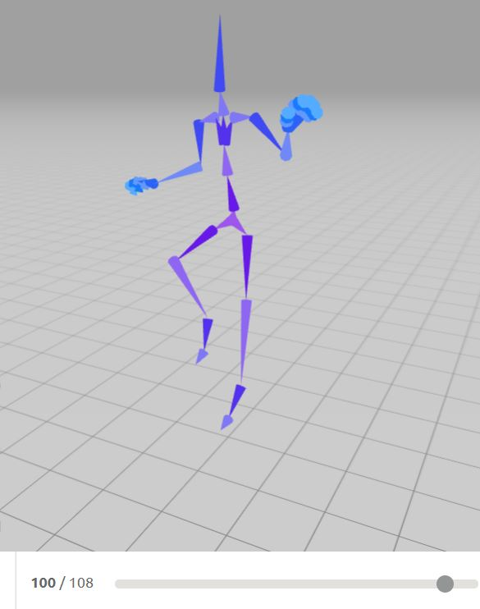

**[그림 20,21] 다리돌리기 동작 애니메이션**

- 위의 (1)~(6) 동작을 Unity에서 Animation으로 받아온 뒤, 스피닝과 같은 환경을 만들기 위해 Avatar Mask를 사용하여 상체와 하체 동작을 분리하여 게임 캐릭터에 각각 적용하였다.

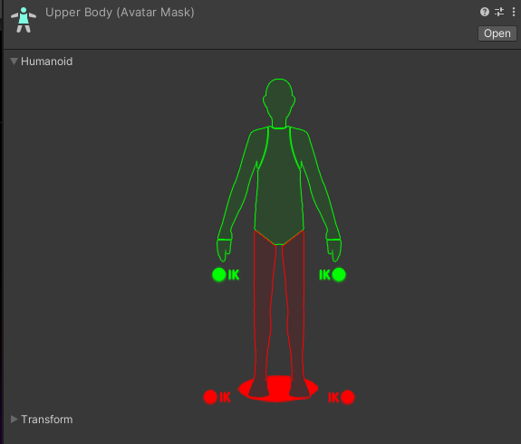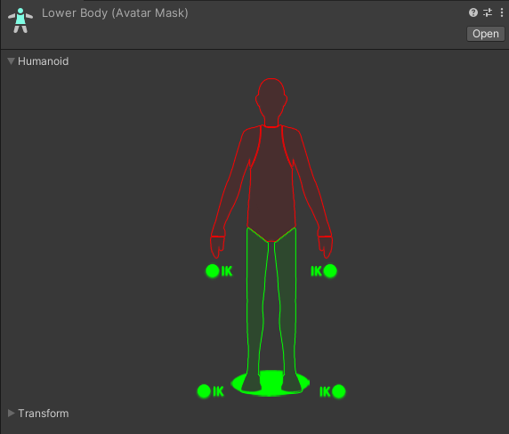

**[그림 22,23] 상체, 하체 Avatar Mask**

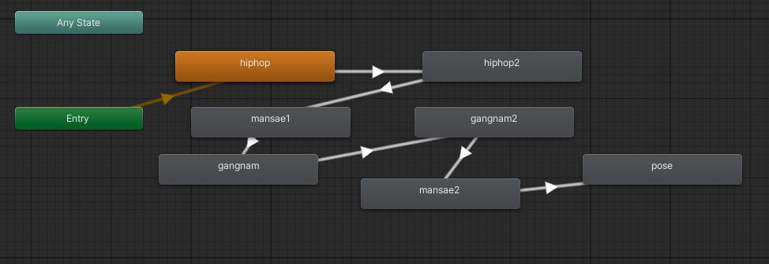

**[그림 24] 상체에 적용한 애니메이션**

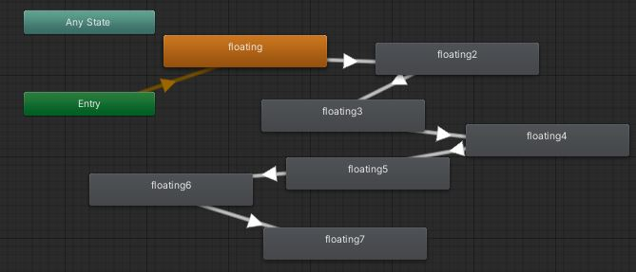

**[그림 25] 하체에 적용한 애니메이션**

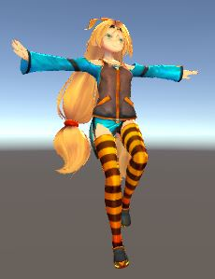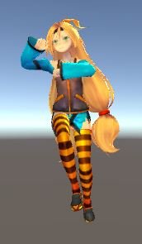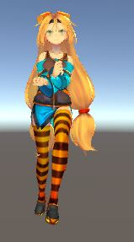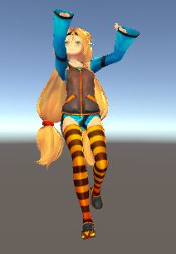

**[그림 26,27,28,29] 애니메이션을 게임 캐릭터에 적용한 모습**

**3.4.2.2. 동작 분류 및 동작 안내 가이드 제작**

사용자에게 바로 다음 동작 안내 가이드를 위함과 Teachable Machine 동작 학습을 위해 동작 클래스를 크게 다섯가지로 분류 후, 이에 맞는 가이드를 제작하였다.

|  |  |  |  |
| --- | --- | --- | --- |
| **만세하기(1)** | **만세하기(2)** | **팔벌리기** | **허리손** |
|  |  |  |  |
| **강남스타일(1)** | **강남스타일(2)** | **팔돌리기(1)** | **팔돌리기(2)** |
|  |  |  |  |

후 이에 맞춰 Teachable Machine 동작 클래스 샘플을 모아 학습을 진행하였다.



**[그림 30] 동작을 학습시킨 모델**

**4. 프로젝트 결과**

**4.1. 연구 결과**

본 문서에서 제안하는 홈 트레이닝 시스템은 동작 인식 기술을 바탕으로 지인과의 경쟁, 적절한 보상 등의 게임적 요소를 추가함으로써 사용자의 흥미도와 홈 트레이닝의 운동 지속률을 높여, 보다 효과적인 운동 환경을 제공한다.

**4.1.1. 게임 시작 화면**

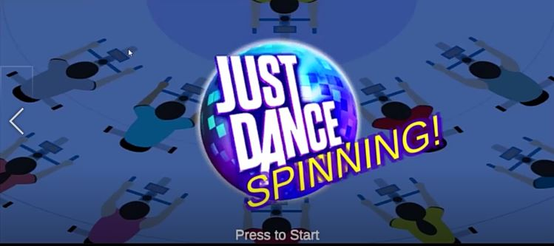

**[그림 31] 게임 시작 시 초기 화면**

**4.1.2. 캐릭터 선택 및 튜토리얼을 진행할 기기 고르기**

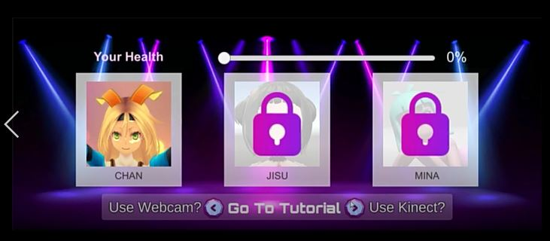

**[그림 32] 캐릭터 및 튜토리얼 선택 화면**

**4.1.3. 동작 인식 측정을 위한 튜토리얼 진행**

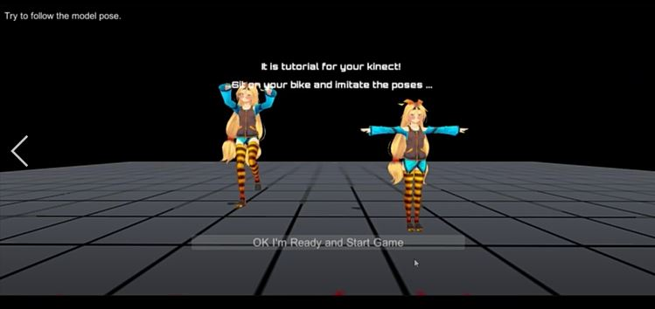

**[그림 33] 키넥트로 튜토리얼 진행하는 화면**

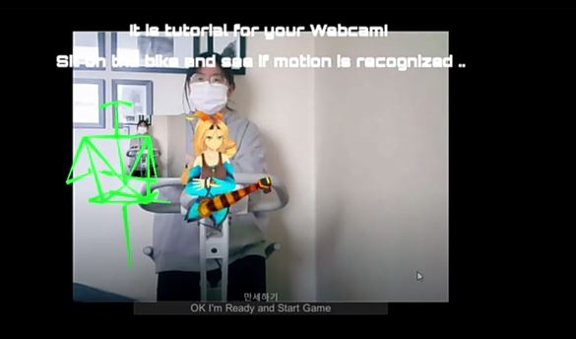

**[그림 34] 웹캠으로 튜토리얼 진행하는 화면**

**4.1.4. 방 만들기/방 검색 화면**

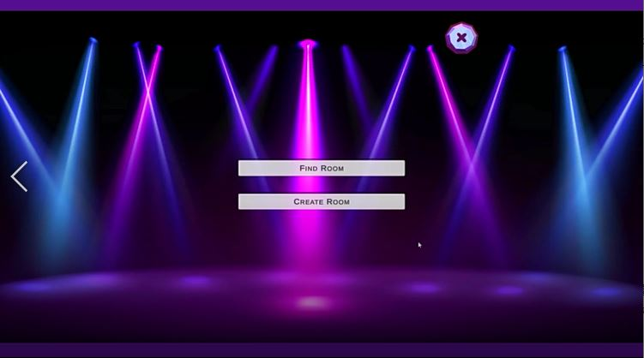

**[그림 35] 방을 조회 메뉴와 방 생성 메뉴 선택하는 화면**

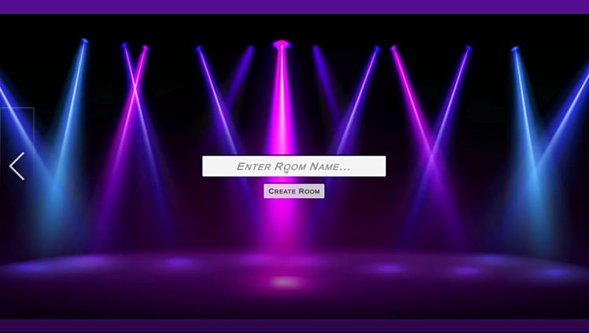

**[그림 36] 생성할 방의 이름을 입력하는 화면**

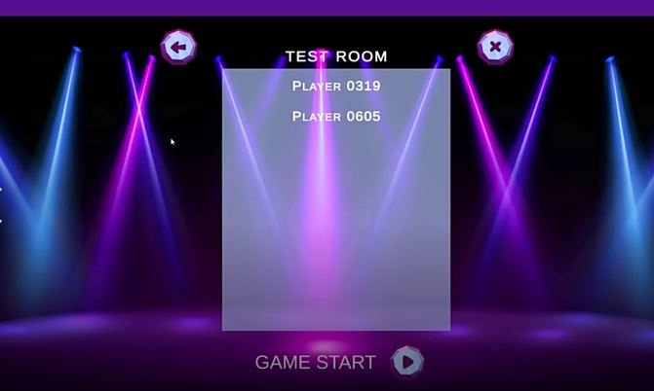

**[그림 37] 새로 만든 방에 두명의 사용자가 참여한 화면**

**4.1.5. 노래 선택 화면**

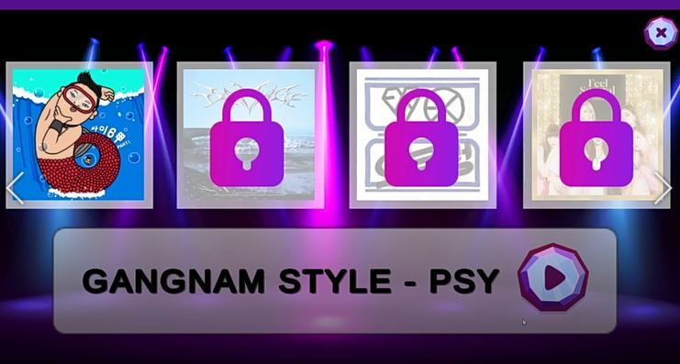

**[그림 38] 게임 진행할 노래 고르는 화면**

**4.1.6. 게임 화면**

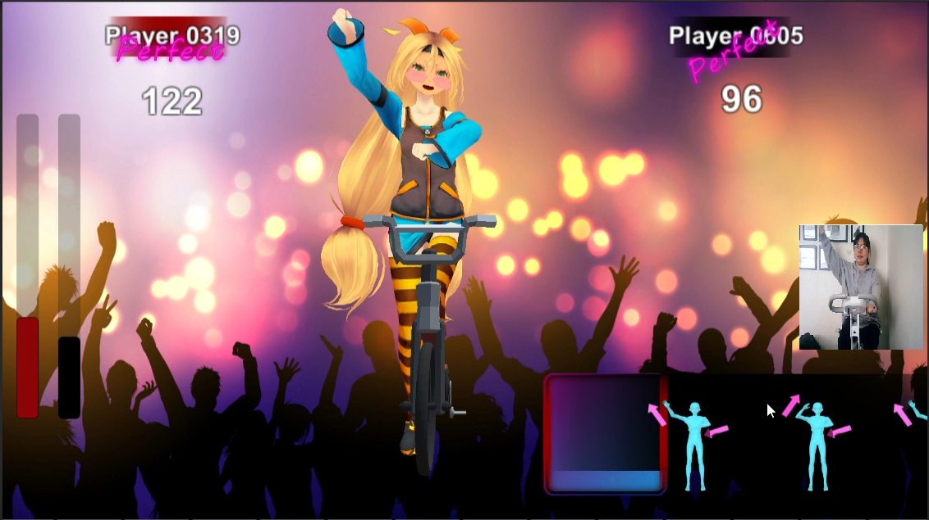

**[그림 39] 사용자가 운동을 하며 게임을 하는 화면 (Webcam)**

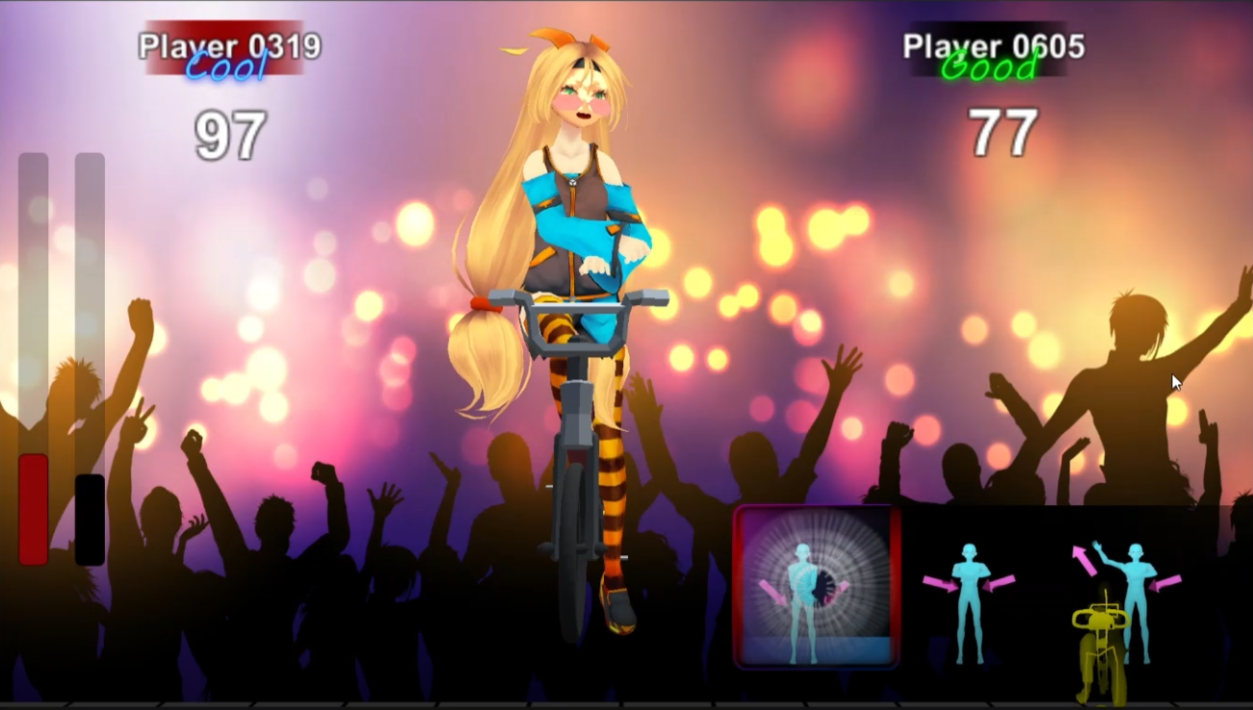

**[그림 40] 사용자가 운동을 하며 게임을 하는 화면 (Kinect)**

**4.1.7. 게임 종료 및 보상 지급 화면**

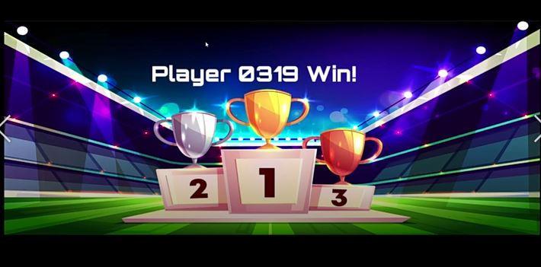

**[그림 41] 게임 종료 후 순위를 알려주는 화면**

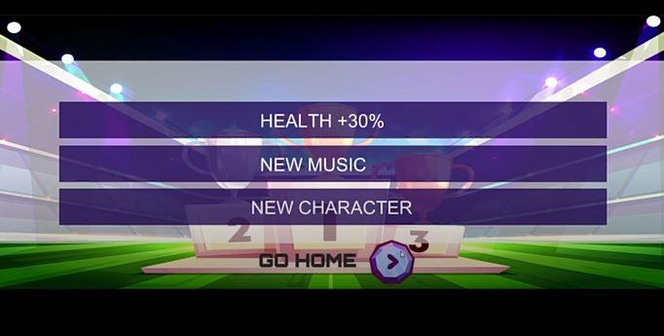

**[그림 42] 게임 결과에 맞는 보상을 지급하는 화면**

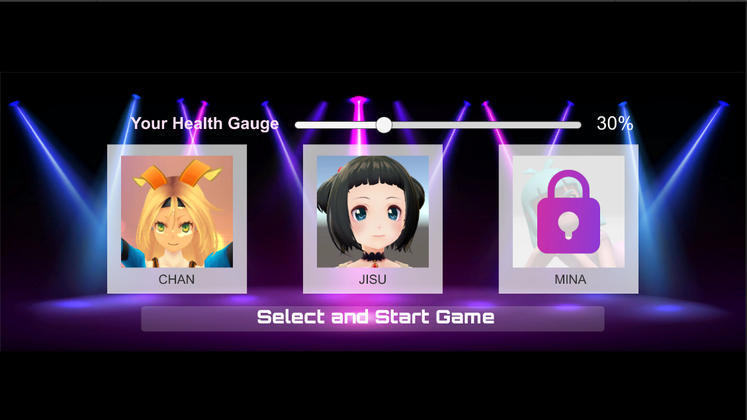

**[그림 43] 올라간 체력 게이지와 젊어진 캐릭터를 획득한 화면**

**4.2. 사용자 평가를 통한 성능 평가**

**4.2.1. 피실험자: 최인훈, 김지수, 박형준, 박수현, 김은선**

**4.2.2. 사용자 평가 진행 사진**

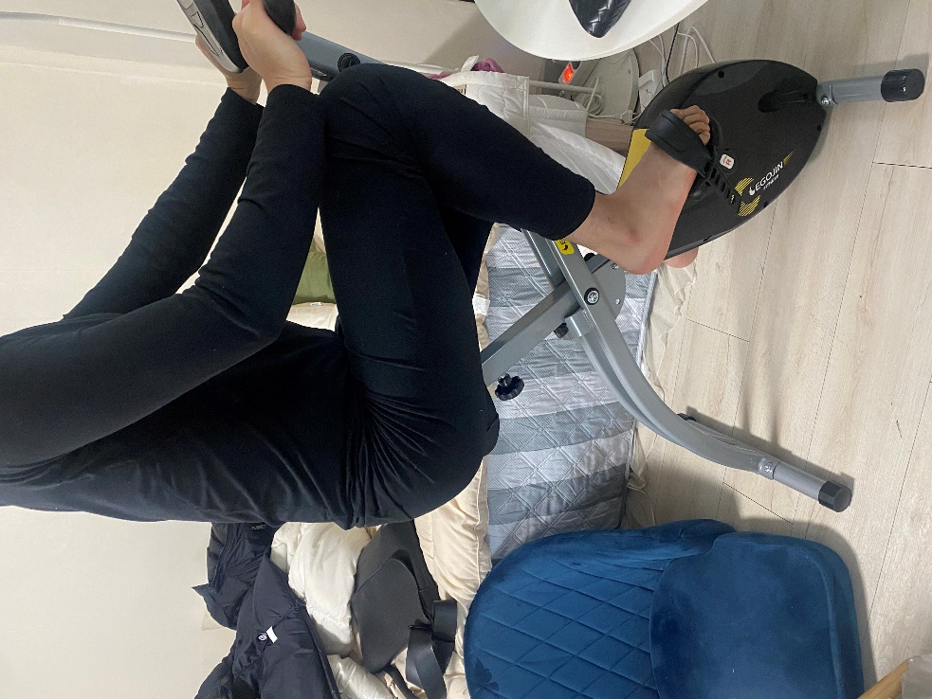

**[그림 44] 사용자(최인훈) 사이클만 타는 모습**

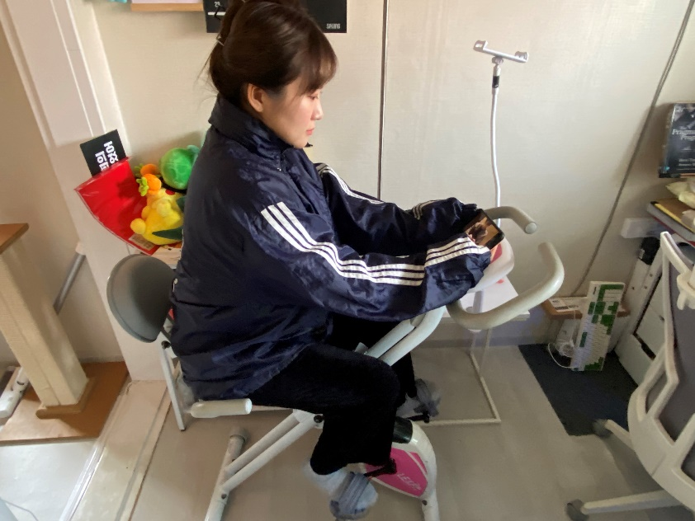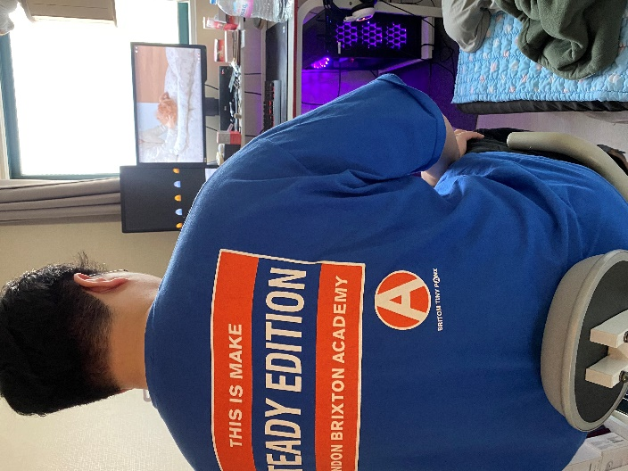

**[그림 45, 46] 사용자(김지수, 박형준) 유튜브 보며 사이클 타는 모습**

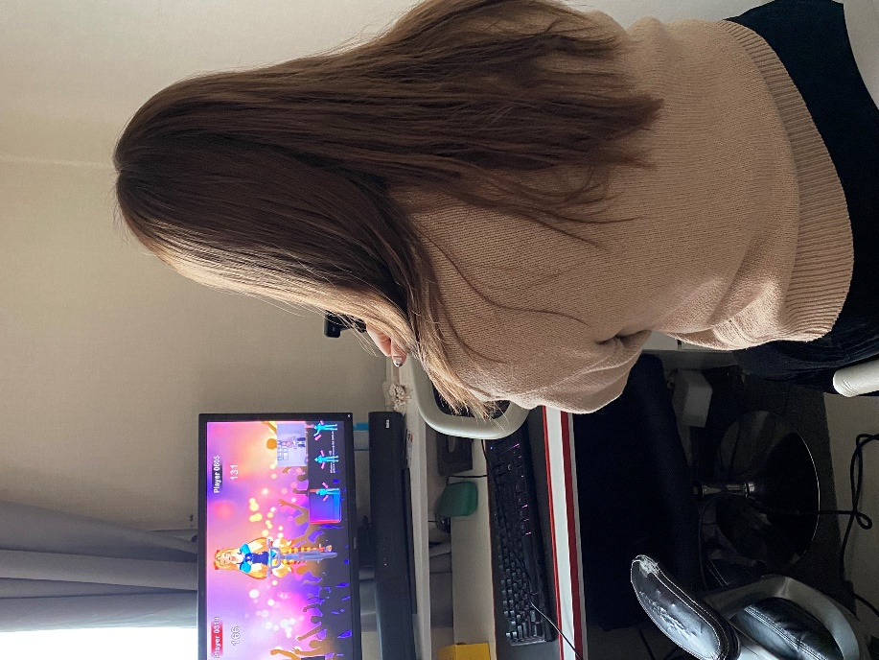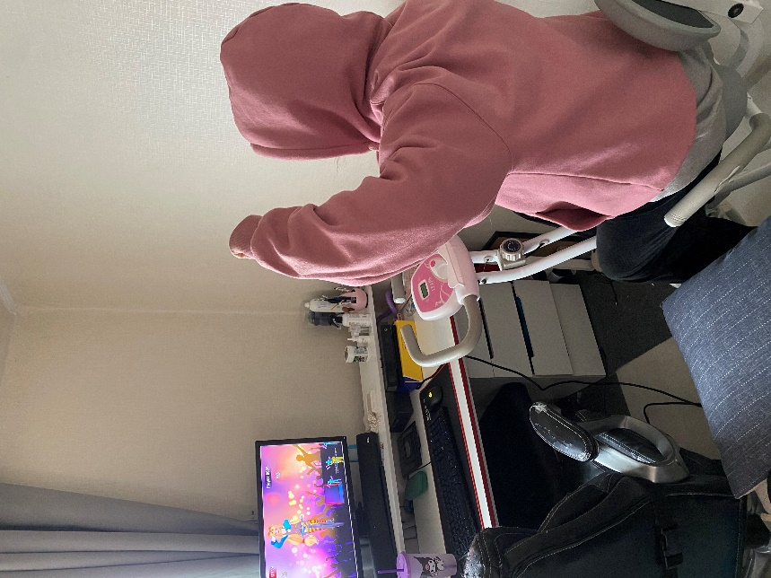

**[그림 47, 48] 사용자(박수현, 김은선) 동작인식 게임형 홈 트레이닝 하는 모습**

**4.2.3. 사용자 평가 데이터**

다섯명의 사용자가 사이클만 이용하며 운동하는 것(1), 유튜브를 보며 사이클을 타는 것(2), 동작인식게임형 홈 트레이닝을 하는 것(3) 세 가지를 각각 측정하여 비교하였다.

**4.2.3.1. 사이클 회전 수/분 측정 데이터**

|  |  |  |  |  |  |  |
| --- | --- | --- | --- | --- | --- | --- |
|  | **1**  **(최인훈)** | **2**  **(김지수)** | **3**  **(박형준)** | **4**  **(박수현)** | **5**  **(김은선)** | **평균** |
| **사이클(1)** | 30 | 32 | 28 | 34 | 25 | **29.8** |
| **유튜브+사이클(2)** | 23 | 25 | 30 | 27 | 28 | **26.6** |
| **\*게임형 홈 트레이닝(3)** | 45 | 48 | 40 | 44 | 42 | **43.8** |

* 게임형 동작인식 스마트 홈 트레이닝 시스템

**[표 1] 세 가지 경우에 대하여 측정한 분당 사이클 회전 수**

**4.2.3.2. 인터뷰 데이터**

**4.2.3.2.1. 흥미도**

|  |  |  |  |  |  |  |
| --- | --- | --- | --- | --- | --- | --- |
|  | **1**  **(최인훈)** | **2**  **(김지수)** | **3**  **(박형준)** | **4**  **(박수현)** | **5**  **(김은선)** | **평균** |
| **사이클(1)** | 2 | 3 | 1.5 | 2 | 1.5 | **2** |
| **유튜브+사이클(2)** | 3 | 2.5 | 3 | 2.5 | 3 | **2.8** |
| **\*게임형 홈 트레이닝(3)** | 3.5 | 4 | 4 | 4 | 4.5 | **4** |

* 게임형 동작인식 스마트 홈 트레이닝 시스템

**[표 2] 세 가지 경우에 대하여 한 흥미도**

**4.2.3.2.2. 운동 몰입도**

|  |  |  |  |  |  |  |
| --- | --- | --- | --- | --- | --- | --- |
|  | **1**  **(최인훈)** | **2**  **(김지수)** | **3**  **(박형준)** | **4**  **(박수현)** | **5**  **(김은선)** | **평균** |
| **사이클(1)** | 1 | 2 | 1.5 | 1 | 1.5 | **1.4** |
| **유튜브+사이클(2)** | 3 | 2 | 4 | 2 | 3 | **2.8** |
| **\*게임형 홈 트레이닝(3)** | 4 | 4 | 3 | 3.5 | 3.5 | **3.6** |

* 게임형 동작인식 스마트 홈 트레이닝 시스템

**[표 3] 세 가지 경우에 대하여 측정한 운동 몰입도**

**4.2.3.2.3. 운동 지속률**

5명 모두 10일 간 지속적으로 게임형 홈 트레이닝 시스템을 사용하기에는 제약이 있어 운동 지속률 항목만 각 경우에 대하여 피실험자 그룹을 나누어 진행하였다.

|  |  |  |  |  |  |
| --- | --- | --- | --- | --- | --- |
|  | **사이클(1)** | **유튜브+사이클(2)** | | **\*게임형 홈 트레이닝(3)** | |
| **1**  **(최인훈)** | **2**  **(김지수)** | **3**  **(박형준)** | **4**  **(박수현)** | **5**  **(김은선)** |
| 3 | 5 | 6 | 8 | 9 |
| 2 | 7 | 6 | 6 | 9 |
| 4 | 5 | 7 | 8 | 8 |
| **평균** | **3일** | **6일** | | **8일** | |

* 게임형 동작인식 스마트 홈 트레이닝 시스템

**[표 4] 세 가지 경우에 대하여 측정한 운동 지속률 (10일 기준)**

**4.2.3.2.4. 재이용 의향**

|  |  |  |  |  |  |  |
| --- | --- | --- | --- | --- | --- | --- |
|  | **1**  **(최인훈)** | **2**  **(김지수)** | **3**  **(박형준)** | **4**  **(박수현)** | **5**  **(김은선)** | **평균** |
| **사이클(1)** | 2 | 2.5 | 2 | 2 | 2.5 | **2.2** |
| **유튜브+사이클(2)** | 4.5 | 3 | 3 | 4 | 3.5 | **3.6** |
| **\*게임형 홈 트레이닝(3)** | 4 | 4 | 3.5 | 4 | 4.5 | **4** |

* 게임형 동작인식 스마트 홈 트레이닝 시스템

**[표5] 세 가지 경우에 대하여 측정한 재이용 의향 정도**

**4.2.4. 사용자 평가의 결론**

사용자 평가를 통해 측정한 흥미도와 운동 몰입도, 운동 지속률, 재이용 의향, 분당 걸음 수의 모든 항목에서 동작인식 게임형 홈트레이닝이 그냥 운동을 하는 것, 유튜브를 보며 운동을 하는 것보다 평균값이 높은 것을 확인하였다. 즉, 친구와 함께하는 멀티 플레이 게임 형식과 동작 인식을 기반으로 한 스코어링 경쟁을 통해 운동의 몰입도를 향상시킴을 동시에 사용자들에게 적절한 보상과 흥미를 줌으로써 홈 트레이닝의 낮은 지속률을 개선하였다는 결론을 도출하였다.

**5. 결론**

**5.1. 기대효과**

본 문서에서 제안하는 시스템은 홈 트레이닝의 낮은 지속률을 개선하기 위해 다중 사용자가 참여하는 동작인식 게임을 이용하여 사용자들에게 적절한 보상을 줌과 동시에 흥미를 느끼게 한다. 키넥트(Kinect)로 사용자의 움직임 변화를 감지하고 이에 따라 정확도를 측정하여 스코어링 함으로써 사용자들은 동기부여를 얻고 운동에 몰입할 수 있게 된다. 또한 단순히 실내자전거 위에서 운동이 아닌, 안무를 따라하며 점수를 측정하는 방식을 통해 단시간에 고효율의 운동 효과를 낸다. 야외 활동이 제한된 시점에 본 시스템은 사람들에게 새로운 다중 사용자 동작 인식 운동 시스템을 제공하여 홈 트레이닝 효과를 극대화시킨다는 의의를 가진다.

**5.2. 추후 연구 방향**

현재의 동작 정확도 측정은 WebCam의 경우 Google의 Teachable Machine을 사용하였는데, 이는 아무리 많은 동작을 학습시켜도 배경과 장소, 의상의 영향을 받아 동작 인식에서 오류가 발생하는 경우가 있었다. 추후에는 더 다양하고 정확한 대량의 샘플을 학습시켜 더욱 정확도를 높여 정교한 스코어링이 가능하도록 할 것이다. 또한 키넥트 같은 경우에도 실내 자전거에 앉아서 정면의 모습을 촬영하다 보니 아무래도 발을 구르는 동작과 같은 경우 무릎 관절과 발의 위치 차이가 좁아, 스켈레톤을 보면 상체의 동작 인식률은 상대적으로 정확하지만 무릎 아래의 인식률이 상대적으로 상체보다 떨어졌다. 이 또한 상체 포즈 매칭에 weight를 부여하여 포즈매치도를 계산하도록 연구를 통해 개선할 것이다. 뿐만 아니라, 더 많은 음악과 캐릭터, 배경을 추가하여 게임을 다채롭게 구성할 계획이다.

**6. 역할 분담**

|  |  |
| --- | --- |
| **이름** | **역할** |
| 김유현 | 팀장, Teachable Machine + 웹캠 연동한 동작 인식 연구 및 구현, 멀티플레이 게임 구현, 게임 UI 매핑 및 연동 |
| 정은서 | 키넥트 동작 인식 연구 및 구현, 애니메이션 제작(캐릭터 안무 동작, 각종 이펙트 등), 게임 UI 제작, 사용자 평가 |

.

**7. 참고문헌**

[1]. Oikonomidis, N. Kyriazis, and A.A. Argyros, "Efficient model based 3D tracking of hand articulations using Kinect," In British Machine Vision Conference, pp. 101.1-101.11, 2011.

[2] 신윤오, ‘[EPNC 칼럼] 카메라가 나의 동작을 알아본다’, 테크월드, <http://www.epnc.co.kr/news/articleView.html?idxno=9458>, 2012

[3]. Michelle Menard, “Game Development with Unity,” Course Technology PTR; 1 edition. 2011.

[4]. 김진솔·손새아·김희웅, 『운동에 영향을 끼치는 피트니스 앱 요인 연구』, 「정보시스템연구」, 12, 2020

[5]. 박윤하·윤재영, 『헬스케어 게이미피케이션 융합적 전략 및 효과』, 「한국과학예술포럼」, 25(0),